中山大学硕士学位论文

累积低密度脂蛋白胆固醇对冠心病患者预后的影响：一项基于时间加权累积暴露的回顾性研究
The Impact of Cumulative Low-Density Lipoprotein Cholesterol on prognosis in Coronary Heart Disease Patients: A Retrospective Study Based on Time-Weighted Cumulative Exposure

专 业：内科学（心血管病）
学位申请人：胡秀滢
导师姓名：陈剑 主任医师

论文答辩委员会主席： 伍卫 主任医师
成员： 金莉子 主任医师
李曼 教授
周智涓 副主任医师
罗礼云 副主任医师

2026年5月
论文原创性声明

本人郑重声明：所呈交的学位论文，是本人在导师的指导下，独立进行研究工作所取得的成果。本论文中部分研究内容已形成相关学术论文，该论文已被Journal of Clinical Lipidology杂志接收，目前处于在线发表状态，相关成果的核心内容在本学位论文中已明确标注来源。除文中已经注明引用的内容及上述已被发表的研究成果外，本论文不包含任何其他个人或集体已经发表或撰写过的作品成果。对本文的研究作出重要贡献的个人和集体，均已在文中以明确方式标明。本人完全意识到本声明的法律结果由本人承担。

学位论文作者签名：
日期： 年 月 日

学位论文使用授权声明

本人完全了解中山大学有关保留、使用学位论文的规定，即：学校有权保留学位论文并向国家主管部门或其指定机构送交论文的电子版和纸质版，有权将学位论文用于非赢利目的的少量复制并允许论文进入学校图书馆、院系资料室被查阅，有权将学位论文的内容编入有关数据库进行检索，可以采用复印、缩印或其他方法保存学位论文。
学位论文作者签名： 导师签名：
日期： 年 月 日

累积低密度脂蛋白胆固醇对冠心病患者预后的影响：一项基于时间加权累积暴露的回顾性研究
专业：内科学（心血管病）
硕士生：胡秀滢
指导教师：陈剑

摘 要

背景
血脂代谢异常是动脉粥样硬化及冠状动脉粥样硬化性心脏病（Atherosclerotic Cardiovascular Disease，ASCVD），即冠心病（Coronary Heart Disease, CHD）发生发展的核心驱动因素，低密度脂蛋白胆固醇（Low-Density Lipoprotein Cholesterol,LDL-C）作为关键指标，其与 CHD 预后的关联已得到广泛证实。但传统研究多依赖单次 LDL-C 测量值，忽略了血脂水平的长期动态波动特性，难以反映动脉粥样硬化漫长病程中的累积暴露效应。累积LDL-C（Cumulative LDL-C,）通过整合 “浓度 - 时间” 双维度，更贴合脂质对血管的长期损害机制，然而其在 CHD 患者中与主要不良心血管事件（major adverse cardiovascular events, MACE）的关联及临床预测价值仍需系统验证。
目的
探讨时间加权法计算的 cum-LDL-C 及高 LDL-C 暴露持续时间与 CHD 患者 MACE 的关联，评估 cum-LDL-C 的临床预测效能，为优化 CHD 患者血脂管理策略提供依据。
方法
采用回顾性队列研究设计，纳入 2018 年 1 月至 2023 年 12 月在中山大学附属第五医院确诊的 1271 例 CHD 患者，所有患者均具有至少 2 次 LDL-C 随访测量记录。采用时间加权法计算 cum-LDL-C 并按四分位数分组（Q1-Q4），同时根据高 LDL-C 暴露持续时间分为0 年、0-2 年及＞2 年组。通过 Cox 比例风险回归模型分析 cum-LDL-C 及高 LDL-C 暴露持续时间与 MACE、全因死亡等结局的关联，采用ROC曲线、列线图及决策曲线分析（DCA）评估 cum-LDL-C 的临床预测价值，并与单次 LDL-C 测量值进行比较。
结果
中位随访 1293 天期间，共发生 196 例 MACE 事件。多因素调整后，与 cum-LDL-C 最低四分位组（Q1）相比，最高四分位组（Q4）患者的 MACE 风险显著升高（HR=3.495，95% CI：2.235-5.466），PCI 风险（HR=3.075，95% CI：1.409-6.709）和缺血性卒中风险（HR=4.321，95% CI：2.249-8.302）亦显著增加。高 LDL-C 暴露持续时间＞2 年的患者，MACE 风险较无暴露组升高68.1%（HR=1.681，95% CI：1.179-2.395），缺血性卒中风险升高 108.9%（HR=2.089，95% CI：1.336-3.269）。亚组分析显示，年龄＜65岁患者中 cum-LDL-C 相关 MACE 风险更为显著。ROC 曲线分析显示，cum-LDL-C 预测 MACE 的曲线下面积（AUC=0.654）显著优于首次（AUC=0.586）和末次（AUC=0.576）单次 LDL-C 测量值（均 P＜0.05）。基于 cum-LDL-C 构建的列线图具有良好的临床适用性。
结论
Cum-LDL-C 负荷升高及高 LDL-C 暴露持续时间延长均与 CHD 患者 MACE 风险增加显著相关，其中对缺血性卒中的影响尤为突出。时间加权法计算的 cum-LDL-C 较传统单次 LDL-C 测量更能准确反映患者长期血脂暴露状态，可为 CHD 患者风险分层及个体化脂质管理提供更可靠的参考依据，提示临床应重视早期、持续的 LDL-C 控制以降低心血管事件风险。

关键词：累积低密度脂蛋白胆固醇、冠心病、主要不良心血管事件、时间加权累积暴露、高 LDL-C 暴露持续时间、血脂管理

The Impact of Cumulative Low-Density Lipoprotein Cholesterol on prognosis in Coronary Heart Disease Patients: A Retrospective Study Based on Time-Weighted Cumulative Exposure
Major: Cardiology
Name: Xiuying Hu
Supervisor: Jian Chen

Abstract
Background
Dyslipidemia is a core driver of the development and progression of atherosclerosis and coronary heart disease (CHD). As a key indicator, low-density lipoprotein cholesterol (LDL-C) has been widely confirmed to be associated with CHD prognosis. However, traditional studies mostly rely on single LDL-C measurements, ignoring the long-term dynamic fluctuation characteristics of blood lipid levels, which makes it difficult to reflect the cumulative exposure effect in the long course of atherosclerosis. Cumulative LDL-C (cum-LDL-C) integrates both "concentration-time" dimensions, which is more in line with the long-term damage mechanism of lipids to blood vessels. Nevertheless, its association with major adverse cardiovascular events (MACE) in CHD patients and clinical predictive value still need systematic verification.
Objective
To explore the association between time-weighted cum-LDL-C, duration of high LDL-C exposure and MACE in CHD patients, evaluate the clinical predictive efficacy of cum-LDL-C, and provide a basis for optimizing blood lipid management strategies in CHD patients.
Methods
A retrospective cohort study design was adopted, enrolling 1,271 CHD patients diagnosed at the Fifth Affiliated Hospital of Sun Yat-sen University from January 2018 to December 2023. All patients had at least 2 follow-up LDL-C measurement records. Time-weighted cum-LDL-C was calculated and grouped by quartiles (Q1-Q4), while the duration of high LDL-C exposure was divided into 0 years, 0-2 years, and >2 years groups. Cox proportional hazards regression models were used to analyze the associations of cum-LDL-C and duration of high LDL-C exposure with outcomes such as MACE and all-cause mortality. Receiver operating characteristic (ROC) curves, nomograms, and decision curve analysis (DCA) were employed to assess the clinical predictive value of cum-LDL-C, which was compared with single LDL-C measurements.
Results
During a median follow-up of 1,293 days, a total of 196 MACE events occurred. After multivariate adjustment, compared with the lowest quartile group (Q1) of cum-LDL-C, patients in the highest quartile group (Q4) had a significantly increased risk of MACE (HR=3.495, 95%CI: 2.235-5.446), as well as significantly elevated risks of PCI (HR=3.075, 95%CI: 1.409-6.709) and ischemic stroke (HR=4.321, 95%CI: 2.249-8.302). Patients with high LDL-C exposure duration >2 years had a 68.1% higher risk of MACE (HR=1.681, 95%CI: 1.179-2.395) and a 108.9% higher risk of ischemic stroke (HR=2.089, 95%CI: 1.336-3.269) compared with the non-exposed group. Subgroup analysis showed that the cum-LDL-C-related MACE risk was more significant in patients aged <65 years. ROC curve analysis revealed that the area under the curve (AUC=0.654) of cum-LDL-C for predicting MACE was significantly superior to that of the first (AUC=0.586) and last (AUC=0.576) single LDL-C measurements (all P<0.05). The nomogram constructed based on cum-LDL-C had good clinical applicability.
Conclusion：
Elevated cumulative LDL-C burden and prolonged duration of high LDL-C exposure are both significantly associated with increased MACE risk in CHD patients, with a particularly prominent impact on ischemic stroke. Time-weighted cum-LDL-C can more accurately reflect the long-term blood lipid exposure status of patients compared with traditional single LDL-C measurements, and can provide a more reliable reference for risk stratification and individualized lipid management in CHD patients. It suggests that clinical practice should attach importance to early and sustained LDL-C control to reduce the risk of cardiovascular events.
Key Words: Cumulative low-density lipoprotein cholesterol; Coronary heart disease; Time-weighted cumulative exposure; Duration of high LDL-C exposure; Lipid management

目录

论文题目：累积低密度脂蛋白胆固醇对冠心病患者预后的影响：一项基于时间加权累积暴露的回顾性研究 IV
摘 要 IV
Abstract VI
第一章 引言 1
第二章 综述 3
第三章 对象与方法 16
3.1 研究对象 16
3.2 研究方法 17
第四章 结果 22
4.1 一般临床情况 22
4.2 cum-LDL-C与MACE、心肌梗死、PCI、缺血性卒中和全因死亡发生风险的关联。 24
4.3 高LDL-C暴露持续时间与MACE、心肌梗死、PCI、缺血性卒中和全因死亡发生率的关联。 27
4.4 亚组分析结果 29
4.5 列线图、决策曲线分析及受试者工作特征（ROC）曲线结果 31
4.6 MACE预测价值的比较：cum-LDL-C与单次测量LDL-C 33
第五章 讨论 34
第六章 结论 38
参考文献 39
附录A 英文缩略词 46
致 谢 48
中山大学学位论文版权使用授权书 49

第一章

引 言

心血管疾病（Cardiovascular Disease, CVD）已成为全球范围内导致死亡和残疾的首要原因，其中冠心病（Cardiovascular Heart Disease ,CHD）的疾病负担持续加重。据全球疾病负担研究（GBD）数据显示，2019 年 CHD 导致全球 914 万人死亡，伤残调整生命年（DALYs）达 1.82 亿，且患病率已攀升至 1.97 亿[1]。在中国，CHD 的发病率与死亡率仍呈上升趋势，给公共卫生系统和患者家庭带来沉重压力，因此明确 CHD 预后相关危险因素、优化防治策略已成为极待解决的临床与公共卫生问题。
动脉粥样硬化是 CHD 发生发展的核心病理基础，而血脂代谢异常是驱动这一过程的关键危险因素[2, 3]。低密度脂蛋白胆固醇（low-density lipoprotein cholesterol ,LDL-C）作为动脉粥样硬化的 “始动因子”，其与 CHD 发病及不良预后的关联已得到大量研究证实[4, 5]。LDL-C 通过沉积于动脉内膜、引发氧化应激与炎症反应，逐步促进斑块形成与进展，最终导致冠脉狭窄或闭塞[6-8]。然而，传统研究多依赖单次LDL-C 测量值评估风险，忽略了 CHD 作为慢性疾病的漫长病程中，血脂水平的动态波动特性[9, 10]。这种 “快照式” 测量难以反映 LDL-C 在长期病程中的累积暴露效应，而动脉粥样硬化的病理损伤本质上是脂质长期作用的结果[11]，这使得传统评估方式在风险分层与预后预测中存在明显局限。
累积LDL-C（Cumulative LDL-C,cum-LDL-C）的提出为解决这一问题提供了新的视角。该指标通过整合 “浓度 - 时间” 双维度信息，量化个体在特定时期内的总脂质暴露负荷[12]，更贴合动脉粥样硬化的长期病理机制[13]。已有研究证实，cum-LDL-C 与 发生CHD 风险存在明确的剂量 - 反应关系：Ference 等人提出，当 cum-LDL-C 累积达 5000 mg∙年时，CHD 风险开始显著上升[14]。此外，青年期与中年期的 cum-LDL-C 暴露对远期 CHD 发病风险的影响尤为显著，早期维持较低LDL-C 水平可显著降低动脉粥样硬化发生风险[15, 16]。这些研究提示，cum-LDL-C 可能比单次 LDL-C 测量更能准确反映个体的长期脂质损伤累积，为 CHD 风险评估提供更可靠的依据。
尽管cum-LDL-C 的临床价值已得到初步证实，但现有研究仍存在明显缺口。一方面，多数研究聚焦于普通人群或 FH 患者的一级预防，针对已确诊 CHD 患者（二级预防人群）的研究相对匮乏，而这类患者的动脉粥样硬化基础更复杂，脂质管理需求更为迫切。另一方面，关于高LDL-C 暴露持续时间与 CHD 患者主要不良心血管事件（Major Adverse Cardiovascular Events, MACE）的关联研究较少，难以明确 “长期暴露” 这一维度的独立影响。此外，cum-LDL-C 与不同心血管结局（如缺血性卒中、经皮冠状动脉介入治疗（PCI）需求等）的关联强度是否存在差异，以及其在不同年龄、性别等亚组中的效应是否一致，仍需进一步验证[12, 17]。
基于上述研究背景，本研究采用回顾性队列研究设计，纳入中山大学附属第五医院确诊的 CHD 患者，旨在探讨时间加权法计算的 cum-LDL-C 及高 LDL-C 暴露持续时间与 MACE 的关联，并评估 cum-LDL-C 的临床预测效能。通过与传统单次 LDL-C 测量值的预测价值进行比较，本研究期望为 CHD 患者的风险分层、个体化脂质管理策略优化提供新的循证医学证据，同时为推动临床血脂管理从 “单次达标” 向 “长期累积控制” 转变提供理论支持。

第二章

综述
心血管疾病中脂质因子累积暴露的研究现状
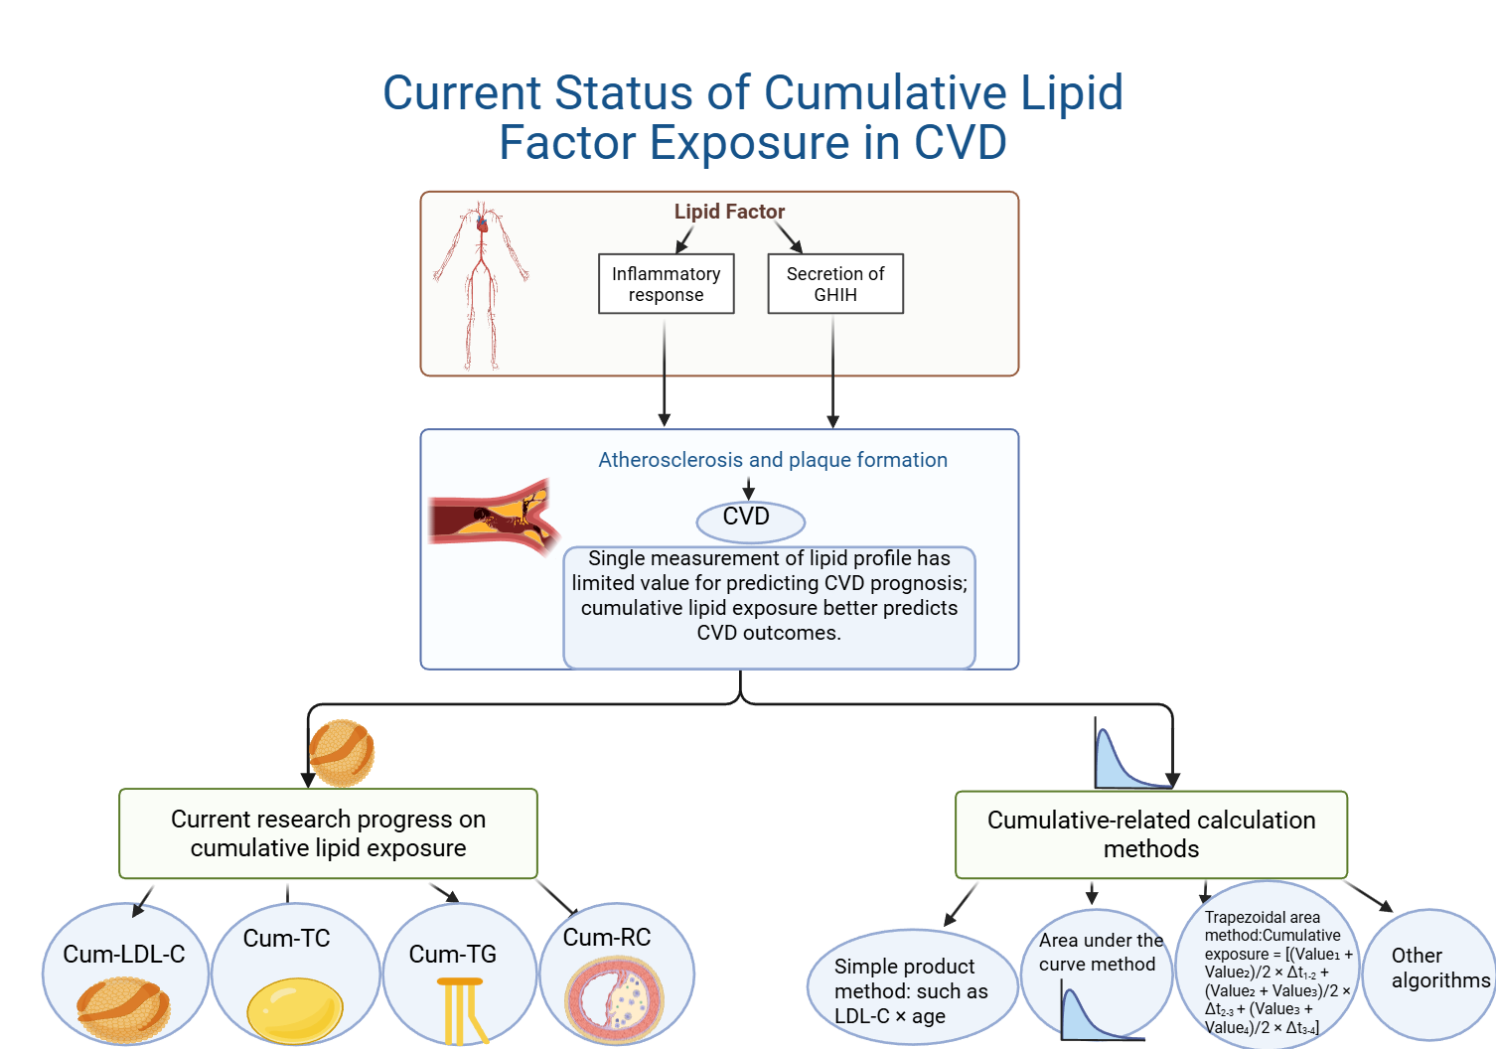
图2.1图形摘要
Fig.2-1 Graphical Abstract

- 血脂代谢相关因素的个体累积效应

动脉粥样硬化性心血管疾病（ASCVD）的发生发展是长期多因素共同作用的结果，血脂代谢异常作为核心驱动因素，其长期累积暴露效应对疾病风险的影响日益受到关注[8]。传统单次血脂测量仅能反映某一时间点的血脂水平，难以体现脂质对血管内皮的长期损害过程。而血脂相关指标的累积暴露量通过整合 “浓度 - 时间” 双维度信息，更贴合动脉粥样硬化的慢性病理机制，为心血管疾病（CVD）风险评估提供了更全面的视角[12, 18]。以下将系统阐述各类血脂相关指标累积效应的研究进展。

1.1低密度脂蛋白胆固醇（LDL-C）
Cum-LDL-C是 CVD 领域研究最为深入、证据最充分的累积暴露指标[19]。多项大型前瞻性队列研究一致证实，cum-LDL-C 与主要不良心血管事件（MACE）风险呈显著正相关，且存在明确的剂量 - 反应关系[16, 20]。具体而言，cum-LDL-C 每增加 100 mg/dL∙年，总体 CVD 风险上升约 4%，发生冠心病（CHD）风险升高更为显著，可达 8%[5]。在人群分布中，与 cum-LDL-C 最低四分位组相比，最高四分位组的总体 CVD 发生率与 CHD 患病风险均显著增加。cum-LDL-C 与 发生CHD 风险之间存在连续无阈值的剂量 - 反应关系，即随着 cum-LDL-C 累积量的增加，发生CHD 风险持续上升[16]。Ference 等人提出，一般人群中当 cum-LDL-C 达到 5000 mg∙年时，发生CHD 风险开始显著上升并呈对数线性增长。若个体长期维持 LDL-C 水平在 125 mg/dL，其累积量将在 40 岁时达到该阈值，此时 CHD 患病概率约为 1%，50 岁与 60 岁时风险分别递增至 2% 和 4%，该阈值标志着动脉粥样硬化斑块负荷进入临床快速进展阶段[21]。然而，不同人群的风险阈值存在差异：Horton 等人结合家族性高胆固醇血症（FH）患者、前蛋白转化酶枯草溶菌素 9（PCSK9）功能缺失者及正常人群数据，提出了 ASCVD 发生的理论累积 LDL 暴露阈值[22]；Eugene 等人进一步将 7000 mg∙年界定为 ASCVD 风险阈值[11]；而 Shishikura 等人在 FH 患者研究中发现，预测 CHD 发生的最佳阈值为 10600 mg∙年，显著高于普通人群[23]。这一差异可能源于 FH 患者基因决定的长期高 LDL-C 暴露特性，提示风险阈值需根据人群特征差异化界定。Cum-LDL-C 与 MACE 的剂量 - 反应关系在不同人群中均需得到验证[24]。即使在 1 型糖尿病患者中，cum-LDL-C 仍可独立于血糖及其他血脂指标，与 发生CHD 风险显著相关[25]。但 cum-LDL-C 与 发生CHD 之外的具体心血管结局关联尚不一致：部分研究显示其与缺血性卒中（IS）风险呈正相关，且在累积水平较高时更为显著[20, 26]，但也有研究未发现其对心力衰竭和卒中风险的显著影响[16, 27]；关于 cum-LDL-C 与全因死亡的关联，目前研究结论仍存在争议[26]。作为 CHD 风险的强独立预测因子，cum-LDL-C 的预测价值显著优于传统单次 LDL-C 测量值[15, 19, 23, 24, 28]。这是因为单次测量值无法反映个体血脂水平的动态波动，稳定性较差[27]。Zhang 等人的研究证实，cum-LDL-C 可独立于中年单次 LDL-C 值预测 CHD 发生，且风险比值更高[16]，这一优势在 ASCVD 事件和 MACE 预测中同样存在[28]。
此外，cum-LDL-C 还与冠状动脉病变复杂程度及不良预后风险呈正相关。急性冠脉综合征（ACS）患者研究显示，采用 “单次 LDL-C× 年龄” 估算的 cum-LDL-C 与术前 SYNTAX 积分、三支病变、左主干病变及靶病变个数均显著正相关。预后分析表明，随着 cum-LDL-C 四分位分组升高，患者主要不良心脑血管事件（MACCE）发生率呈阶梯式递增，调整传统危险因素后，最高暴露组 MACCE 风险仍显著增加 20% [29]。影像学研究进一步证实，cum-LDL-C 较高的患者，其冠脉粥样硬化斑块比例及体积约为低暴露组的 2 倍，累积暴露每增加 50 mmol/L・年，动脉粥样硬化体积百分比显著升高约 60%，每增加 75 mmol/L・年，斑块负荷翻倍增长[30]。这些数据表明，LDL-C 的终生累积负荷通过促进动脉粥样硬化斑块形成与进展，驱动冠状动脉病变恶化并升高不良临床结局风险。

表1-1 cum-LDL-C相关性研究
Table 1-1 Studies on the Correlation with cum-LDL-C
研究作者及年份 | 研究人群 | 研究核心发现 | 关键结局指标
Domanski 等人 （2023）[27] | 普通人群 | cum-LDL-C 与总体CVD风险升高显著相关；cum-LDL-C 每增加 100 mg/dL∙年，总体心血管疾病（CVD）风险上升约 4%，冠心病（CHD）风险升高约 8% | 总体 CVD 风险、CHD 、卒中、心衰风险
Ference 等人（2018） [21][6] | 普通人群 | cum-LDL-C 与 CHD 风险呈连续无阈值的剂量 - 反应关系；当 cum-LDL-C 达 5000 mg∙年时，CHD 风险开始显著对数线性增长；长期 LDL-C 维持在 125 mg/dL 的个体，40 岁时累积量达该阈值（CHD 概率≈1%），50 岁时≈2%，60 岁时≈4% | CHD 风险及患病概率
Hao 等人（2025）[29] | ACS患者 | 采用 “单次 LDL-C× 年龄” 估算的 cum-LDL-C 与术前 SYNTAX 积分、三支病变、左主干病变及靶病变个数均显著正相关；随 cum-LDL-C 四分位分组升高，主要不良心脑血管事件（MACCE）发生率呈阶梯式递增；调整传统危险因素后，最高暴露组 MACCE 风险仍显著增加 20% | 术前SYNTAX积分、三支病变、左主干病变及靶病变个数、MACCE 风险
Ibrahim 等人（2024）[30] | FH患者 | cum-LDL-C 较高者的冠脉粥样硬化斑块比例及体积约为低暴露组的 2 倍；累积暴露每增加 50 mmol/L・年，动脉粥样硬化体积百分比显著升高约 60%；每增加 75 mmol/L・年，斑块负荷翻倍增长 | 斑块体积指标（PAV、CPV、NCPV  等），高风险斑块特征

1.2非高密度脂蛋白胆固醇（non-HDL-C）
Non-HDL-C 通过血清总胆固醇减去高密度脂蛋白胆固醇计算获得，涵盖所有含载脂蛋白 B 的脂蛋白胆固醇，2024 年《中国血脂管理指南》明确将其列为 LDL-C 达标后的次要干预靶点[31]。多项队列研究证实，non-HDL-C 累积暴露量与 CVD 风险呈正相关。基于芬兰 1 型糖尿病患者的研究显示，发生心肌梗死（MI）、血运重建及冠脉疾病相关死亡事件的患者，其 non-HDL-C 基线水平及累积暴露量均显著高于未发生 CVD 的人群[25]。青年时期单次 non-HDL-C 数值大于 135 mg/dL 时，对晚年高累积暴露量具有较好的预测价值，与低累积暴露组相比，最高累积暴露组 40 岁后发生 ASCVD 的风险显著增加近 5 倍[28]。
Non-HDL-C 累积暴露量也是 IS 的独立预测因子，且存在剂量 - 反应关系，最高累积暴露组 IS 风险较最低组增加约 50%。值得注意的是，即使在 LDL-C 控制良好的人群中，non-HDL-C 累积负担仍具有显著预测价值[28]，提示其可有效识别 LDL-C 达标后的残余风险。

1.3总胆固醇（TC）
TC 是 ASCVD 风险分层的重要指标[32]，其累积暴露水平与 IS 风险显著相关且呈剂量 - 反应关系。Dai 等学者以 5.2 mmol/L 为界值，将累积负担低于该值者定义为 “无负担组”，其余参与者按累积负担值由低到高分为三组，分析显示最高累积负担组 IS 风险较无负担组增加约 30%。即使在 LDL-C 累积负担较低的人群中，该关联依然存在，且风险上升幅度更为显著，可达约 60%。此外，最高累积负担组 MI 风险约为最低组的两倍，但全因死亡率未见显著升高，提示 TC 长期累积暴露是 IS 的独立渐进性危险因素，且可能对其他 ASCVD 事件具有预测价值[26]

1.4甘油三酯（TG）
在 LDL-C 及 non-HDL-C 达标的 ASCVD 人群中，TG 仍是重要风险因素[33]。Domanski 等人的研究表明，TG 累积暴露与 CVD 风险独立相关且呈剂量 - 反应关系，TG 累积暴露量每增加 100 log-mg/dL，CVD 风险增加约 2.5%，最高四分位数组 60 岁时 CVD 事件率显著增加约 10%。但进一步分析显示，TG 累积暴露量（cum-TG）并非 CHD、心力衰竭或卒中的独立风险预测因子[27]。与之相反，Dai 等人的研究证实 cum-TG 与 IS 存在显著相关性及剂量 - 反应关系，且该风险在 LDL-C 低暴露人群中尤为显著[26]。
基于芬兰 1 型糖尿病患者的研究显示，发生 MI、血运重建及冠脉疾病相关死亡事件的患者，其 TG 基线水平和累积暴露量均显著高于未发生心血管事件的人群。进一步分析表明，cum-TG 是冠状动脉疾病的独立风险预测因子，且该关联在调整累积血糖暴露后依然显著[25]，提示即使在糖尿病等特殊人群中，TG 累积暴露的风险预测价值仍不可忽视。

1.5 脂蛋白 (a) [Lipoprotein (a), Lp (a)]
Lp (a) 是由低密度脂蛋白样颗粒与载脂蛋白 (a) 共价结合而成的致动脉粥样硬化脂蛋白，其血浆水平主要由遗传决定，且在个体一生中相对稳定，已被指南列为 CVD 危险因素[34-36]。Wang 等人的研究表明，高 Lp (a) 累积暴露（cumLp (a)）显著增加糖尿病及糖尿病前期人群的 MACCE 风险。与血糖正常人群相比，合并高 cumLp (a) 的糖尿病前期患者 MACCE 风险增加约 40%，糖尿病患者增加超过 50%。该关联仅在糖尿病及糖尿病前期人群中存在，血糖正常人群中未表现出显著差异[37]，提示高 cumLp (a) 与糖尿病及糖尿病前期状态可能存在协同作用，共同增加心脑血管事件风险。

1.6 残余胆固醇（residual cholesterol, RC）
RC 定义为 “TC－HDL-C－LDL-C”，即除 LDL 和 HDL 之外其他脂蛋白中所含的胆固醇，作为富甘油三酯脂蛋白（TRL）的残余物，其累积负担的致病作用日益受到关注[38, 39]。在普通老年人群、ASCVD 患者及 LDL-C 已达标的高血压患者中，RC 累积暴露（cum-RC）均是 CVD 事件的独立且强预测因子。cum-RC 与 CVD 风险呈线性正相关，每增加 1 单位，CVD 风险增加约 15%，最高三分位组 MACE 风险较最低组增加约 30% [40-42]。
该关联尤其体现在对 MI 和 IS 的特异性预测能力上，且在 LDL-C 达标的人群中依然独立存在[40]。此外，cum-RC 负荷与亚临床动脉粥样硬化密切相关，是颈动脉粥样硬化（CAS）及其斑块形成的独立危险因素，即使在校正传统危险因素和 LDL-C 后仍成立。在累积 LDL-C 负担为零的个体中，高 cum-RC 仍能显著预测 CAS 风险，将其纳入传统风险模型可显著改善 CAS 风险预测能力[43]。综上，cum-RC 作为超越传统血脂指标的风险标志物，不仅独立预测主要心血管事件，还与早期动脉粥样硬化进展紧密关联，有效管理 cum-RC 水平对延缓动脉粥样硬化进程、预防临床心血管事件具有重要意义。

二、累积负担的计算方法

2.1 简单乘积法
部分研究采用 “单次基线血脂指标值 × 患者年龄”（如 “LDL-C× 年龄”）作为累积暴露量的简易估算指标。该方法已被证实可独立于高血压、糖尿病等危险因素，有效预测动脉粥样硬化进展及心血管事件，具有一定风险评估价值[29, 44]。其核心优势在于简便性与临床实用性，仅需一次血脂检测结合年龄即可完成估算，避免了传统方法所需的频繁长期随访监测，更易于临床推广。但该方法存在明显局限性：仅依赖单次测量值，忽略了血脂指标的动态变化过程，未能纳入患者早年可能的高脂质暴露历史，可能低估早期累积损害的影响，而青年期累积脂质暴露对远期心血管风险的影响尤为关键 。因此，该方法适用于临床快速风险评估，但简化计算牺牲了部分精确性与个体化信息。

2.2 曲线下面积法
曲线下面积法较简单乘积法更能准确反映脂质分子随时间变化的动态过程。尽管研究中直接测量的数值有限，但可通过多重插补法、混合效应模型等构建个体 LDL-C 等脂质分子随年龄变化的轨迹，实质是对观测窗口内脂质分子函数进行积分，将离散纵向测量转化为连续累积暴露估计[15, 16, 27, 28]。该方法的优势在于：可灵活刻画血脂随年龄增长的非线性变化趋势，在测量次数不足时仍能体现脂质分子的动态变化；可处理长期随访中常见的稀疏数据及个体测量次数不均的问题。但也存在局限性：准确性高度依赖纵向数据的连续性与质量，测量间隔过长或数据缺失较多会影响轨迹拟合可靠性；计算过程相对复杂，需借助专业统计软件与模型实现，不易在常规临床环境中直接应用，目前更多适用于研究场景。

2.3梯形面积法
梯形面积法是基于有限时间点测量数据估算累积暴露水平的常用策略，假设个体在两次测量期间的暴露水平呈线性变化，通过计算梯形面积近似该时间段内的累积暴露量。计算公式为：Cumulative exposure = [(Value₁ + Value₂)/2 × Δt1-2 + (Value₂ + Value₃)/2 × Δt2-3 + (Value₃ + Value4)/2 × Δt3-4] [26, 45]。在上述基础上，也可以根据自身数据对上述公式进行时间标化等[40, 46, 47]。目前现有研究中使用梯形法计算累积值的典型案例可见表2-1。梯形面积法的核心优势有：1.计算逻辑直观且可追溯：该方法以两次连续测量值的均值为基础，结合时间间隔计算暴露量，数学逻辑清晰，结果可通过原始测量数据反向核验，降低统计分析中的操作偏倚，尤其适合需要公开方法学细节的学术研究；适配临床真实随访场景：临床实践中血脂测量常因患者就诊周期、病情变化等因素呈现不规则间隔，梯形面积法无需严格均匀的测量时间点，可灵活处理不同间隔的纵向数据，避免因数据格式限制而剔除有效样本，提升研究数据利用率；2.兼顾简洁性与信息整合能力：相较于曲线下面积法需依赖复杂模型拟合，梯形面积法无需专业统计软件的高阶分析功能，普通研究者即可通过基础计算工具实现，同时能整合多次测量的动态变化信息，相较于简单乘积法更能反映暴露水平的时间轨迹。3.适用于多类血脂指标的累积计算：该方法不局限于单一血脂指标，可统一应用于 LDL-C、HDL-C、甘油三酯、总胆固醇等各类脂质指标的累积暴露量化，保持不同指标分析方法的一致性，便于开展多指标联合风险评估。4.结果具有明确临床可解释性：计算结果直接对应 “浓度 - 时间” 的累积负荷，单位清晰（如 mmol・年 / L或mmol/L），可直观反映个体在观察期内的总脂质暴露强度，便于临床医生理解并转化为患者管理的参考依据。
但其仍有局限性：主要是其一：基于线性插值假设，即假定两次测量间脂质分子水平呈线性变化，与真实生物学波动可能不完全相符，易引入误差；其二计算准确性严重依赖纵向测量点的密度和精确度，测量间隔过长或数据缺失会影响估算真实性，即使通过统计模型插补仍会引入不确定性[46, 48]；其三无法反映短期波动或暴露变化的拐点，可能掩盖重要临床变化模式[38]。
尽管存在上述局限性，梯形面积法仍为评估长期血脂暴露提供了实用且可量化的工具，未来可通过增加测量频率、结合动态监测技术（如连续血糖监测类似的脂质监测手段）和优化数据插补模型进一步提升精度。

表2-1.梯形面积法在血脂累积暴露研究中的应用案例汇总表
Table 2-1. Summary of Application Cases of the Trapezoidal Rule in Studies on Cumulative Lipid Exposure
研究作者及年份 | 研究类型 | 研究人群 | 核心研究目的 | 使用公式
Dai C et al.（2021）[26] | 前瞻性队列研究 | 43,836例普通社区人群 | 分析总胆固醇（TC）、甘油三酯（TG）等多项血脂指标累积暴露与缺血性卒中的关联 | Cumulative exposure = [(Value₁ + Value₂)/2 × Δt1-2 + (Value₂ + Value₃)/2 × Δt2-3 + (Value₃ + Value4)/2 × Δt3-4]
Zhang S et al.（2021）[16] | 前瞻性队列研究 | 18,288例中青年人群（18-60 岁） | 评估 cum-LDL-C 对远期 CHD 发病的预测价值 | Cumulative exposure = [(Value₁ + Value₂)/2 × Δt1-2 + (Value₂ + Value₃)/2 × Δt2-3 + (Value₃ + Value4)/2 × Δt3-4]/总时间
Xiao Z et al.（2023）[40] | 回顾性多中心队列研究 | 4680 例确诊ASCVD 的老年患者 | 验证残余胆固醇（RC）累积暴露与 MACE 的关联 | Cumulative RC = [(Value₁ + Value₂)/2 × Δt1-2 + (Value₂ + Value₃)/2 × Δt2-3 + (Value₃ + Value4)/2 × Δt3-4]及TWA RC= Cumulative RC/总年数
Guan, X. M., et al [45] | 前瞻性社区队列研究 | 49,679例普通社区人群 | 探索non-HDL-C 累积暴露与ASCVD的相关性 | Cumulative non-HDL-C= (non-HDL-C₁ + non-HDL-C₂)/2 × Δt1-2 + (non-HDL-C₂ + non-HDL-C₃)/2 × Δt2-3
Zhang, Y., et al. (2023) [46] | 前瞻性队列研究 | 54,440例普通人群 | 累积AIP与心肌梗死（MI）结局的相关性 | Cumulative AIP = [(AIP2006 + AIP2008)/2 × time2006-2008+(AIP2008 + AIP2010)/2 × time2008-2010]/time2006-2010
Zheng, H., et al. (2023) [47] | 前瞻性队列研究 | 54,123例普通人群 | 累积AIP与缺血性脑卒中的相关性研究 | Cumulative AIP=[(AIP2006 + AIP2008)/2 × time 2006–2008 + (AIP2008 + AIP2010)/2 × time2008–2010)]/time2006–2010

2.4 其他分段法
除上述方法外，分段计算法也是量化终身风险负担的常用手段，主要包括以下两类：
一类是依据关键临床事件（如确诊或启动降脂治疗）的时间点，将生命周期划分为两个阶段，分段计算各阶段脂质暴露总量后累加。具体公式为：累积 LDL-C 暴露量 = LDL-C 最大值 × 诊断 / 治疗起始时年龄 + 入组时 LDL-C 水平 ×(入组时年龄－诊断 / 治疗起始时年龄)。该方法的优势在于临床可操作性强，仅需两个关键时间点的 LDL-C 数据即可估算累积暴露，适用于回顾性研究；可有效区分不同治疗阶段的暴露贡献，尤其突出诊断 / 治疗前高 LDL-C 的长期影响[23]。但局限性显著：未考虑 LDL-C 水平在生命周期中的动态波动，将治疗前复杂波动简化为线性累积，可能忽略实际暴露动态；依赖患者对历史血脂峰值与治疗时间的回忆，易引入偏倚[19]；假设诊断前 LDL-C 持续处于最高水平，可能高估前期暴露量，尤其在缺乏儿童或青少年期数据时[49]。另一类是根据生理年龄阶段、疾病病程或降脂药物疗程等标准，将个体生命历程划分为若干时段，将各时段内的单个 LDL-C 水平与该时段持续时间（年）相乘，得到各时段累积暴露量后求和。该方法的优点在于计算简单，且可在统计模型中辨析不同阶段暴露或治疗时机与强度对疾病的独立影响。但同样存在显著局限性：将不同阶段血脂简化为同一水平，忽略了可能存在的实际波动[25, 30, 50]。

三、讨论

现有研究充分证实，多项血脂相关指标的累积负担与 CVD 风险存在独立且强烈的关联。累积暴露概念弥补了传统单次测量风险评估的局限，更准确地体现了动脉粥样硬化相关疾病的长期病理生理过程[51]。Cum-LDL-C 已被广泛证明是 CHD 和 MACE 的强预测因子，且存在明确剂量 - 反应关系[16, 20]；除 LDL-C 外，RC、非 HDL-C 及 Lp (a) 等指标的累积负担，也能独立预测心血管事件及亚临床动脉粥样硬化，即使在 LDL-C 达标的人群中仍能提示残余风险[41, 52]。
特别值得注意的是，危险因素累积暴露的时间窗口对心血管健康具有深远影响。现有研究一致表明，青年成年期积累的相同脂质暴露量，相较于中老年期积累，会导致更高的远期心血管事件风险[15, 46, 50]。动物实验进一步提供了机制解释，提示早期间歇性高胆固醇暴露可能通过改变动脉巨噬细胞功能，更有效地 “启动” 并加速动脉粥样硬化进程[48]。这一发现强调了在生命早期实施危险因素干预，对于实现终身心血管健康的重要意义。

3.1聚焦累积低密度脂蛋白胆固醇（cum-LDL-C）的研究选择依据
本研究最终选择 cum-LDL-C 作为核心研究指标，主要基于医院回顾性研究数据特点及临床实践需求的双重考量：1.临床数据的可及性与完整性优势：在医院电子病历系统中，LDL-C 是冠心病患者随访期间最常规、最核心的监测血脂指标，纳入的 1271 例患者均具备至少 2 次随访测量记录，平均检测次数达 2.56 次，数据缺失率低且测量标准化程度高。相比之下，非 HDL-C、RC、Lp (a) 等指标的检测频率较低，部分早期病例或基层转诊患者缺乏完整随访数据，难以满足累积暴露计算的样本量与数据质量要求。2.病理机制的明确性与临床认可度：LDL-C 作为动脉粥样硬化的 “始动因子”，其沉积于动脉内膜、引发氧化应激与炎症反应的病理机制已得到充分证实，且相关研究证据最丰富、临床共识度最高[53, 54]。对于回顾性研究而言，选择机制明确、临床熟知的指标，可减少因指标争议带来的结果解读偏差，同时更易为临床医生理解和应用，转化价值更直接[55]。3.二级预防人群的需求针对性：本研究聚焦已确诊冠心病的二级预防人群，这类患者的动脉粥样硬化基础已存在，脂质管理的核心目标是延缓病变进展、降低不良事件复发风险。而 cum-LDL-C 恰好能反映长期脂质暴露对血管的累积损害，相较于其他血脂指标，其与 MACE、缺血性卒中、PCI 再干预等临床终点的关联更紧密，且风险效应更显著（如 Q4 组 MACE 风险较 Q1 组升高 249.5%），更能精准识别二级预防中的高风险个体。4.与临床干预策略的强关联性：LDL-C 是目前临床降脂治疗的核心靶点，他汀类、PCSK9 抑制剂等药物的疗效均以 LDL-C 降低幅度为主要评价标准。明确 cum-LDL-C 与预后的关联，可直接为临床调整降脂治疗强度、制定长期管理方案提供依据，例如提示中青年患者需更早启动强化降脂以控制累积负荷，这一结论对临床实践的指导意义更为直接[56]。

3.2选择梯形面积法的方法学适配性分析
结合医院回顾性研究的数据分析场景，梯形面积法成为本研究计算 cum-LDL-C 的最优选择，核心原因在于其与真实世界临床数据特征的高度适配：1.适配临床随访的不规则性：医院冠心病患者的随访间隔常因病情稳定程度、就诊便利性、合并症等因素呈现个体化差异，本研究中两次检测的平均时间间隔为 1.62 年，且部分患者存在测量间隔波动。梯形面积法无需严格均匀的测量时间点，可通过灵活计算相邻两次测量的时间跨度与均值，有效整合不同间隔的纵向数据，避免因数据格式限制剔除有效样本，显著提升了 1271 例大样本数据的利用率。2.平衡计算复杂度与结果可靠性：回顾性研究往往面临数据量大、测量时间点分散的问题，曲线下面积法需依赖复杂模型拟合脂质变化轨迹[28]，对统计软件操作及数据完整性要求极高；而简单乘积法仅依赖单次测量值，忽略动态变化导致误差较大。梯形面积法无需高阶统计模型，普通研究者通过基础计算工具即可实现，同时能整合多次测量的动态信息，在本研究中其预测 MACE 的 AUC 达 0.654，显著优于首次（0.586）和末次（0.576）单次 LDL-C 测量，实现了 “简便性” 与 “准确性” 的平衡[12]。3.兼容数据缺失的实际情况：回顾性研究中难免存在部分患者单次随访数据缺失的情况，本研究采用多重插补法处理 5%-30% 的缺失数据[57]，而梯形面积法可与该缺失处理策略有效兼容 —— 通过相邻两次有效测量值构建梯形区间，补充缺失间隔的暴露信息，在保证数据完整性的同时，最大程度保留原始测量的真实信息，减少数据缺失对结果的干扰[58]。4.结果的临床可解释性：梯形面积法的计算结果直接对应 “浓度 - 时间” 累积负荷，单位为 mmol・年 / L或mmol/L，可直观反映患者在观察期内的总脂质暴露强度[26]。例如本研究中 cum-LDL-C 中位数为 2.08 mmol/ L，相较于曲线下面积法的抽象积分结果，更易转化为患者管理的具体参考依据。

3.3研究领域面临的挑战与未来方向
然而，该领域仍面临诸多挑战。首先，累积暴露量的计算方法尚未统一，不同方法各有优缺点和适用场景，缺乏标准化方案；其次，基于回顾性数据估算早年暴露存在不确定性，难以精准捕捉生命全程的暴露动态；再者，如何将累积负担概念有效、便捷地整合进现行临床决策流程，仍是极待解决的问题[12]。未来研究需致力于标准化计算方法，开展更多前瞻性队列研究以精确记录生命全程暴露，并探索基于累积负担的干预试验，最终实现 CVD 一级和二级预防的关口前移与效益最大化。
累积暴露概念对 CVD 的预防和治疗策略产生了深远影响。其一，强调治疗时机前移。证据支持应尽早启动降脂治疗（如他汀类药物），最大限度减少终生 cum-LDL-C 暴露，以获得最大心血管保护效益[30]。孟德尔随机化研究证实，早期、大幅度降低 LDL-C 可最大程度减少 CHD 风险[59]。其二，影响治疗强度与目标设定。对于 FH 患者等高危人群，仅早期治疗可能不足以完全逆转或预防已累积的动脉粥样硬化损害，需要更强化的降脂策略以达到更低的累积暴露目标[30]。其三，推动风险评估模型革新。有学者建议将风险评估从依赖单次测量转向整合 “累积暴露模型”，以实现更精准的风险分层和个体化治疗[60]。其四，拓展临床管理的关注范围。临床实践中在关注 LDL-C 的同时，还应重视对 RC、非 HDL-C 等非 LDL-C 血脂指标的长期监测与控制，以全面降低 ASCVD 的残余风险[12, 52]。总之，从累积负担视角出发，CVD 的防治策略应更具前瞻性、强化性和全面性。

四、结论

血脂代谢异常相关指标的长期累积暴露是ASCVD发生发展的核心驱动因素，传统单次血脂测量因无法反映脂质对血管的长期损害效应，存在明显局限性。累积暴露量通过整合 “浓度 - 时间” 双维度信息，更贴合动脉粥样硬化的慢性病理机制，为CVD风险评估提供了更全面的视角。
在各类血脂累积指标中， cum-LDL-C是研究最深入、证据最充分的指标，与发生CHD及MACE风险呈明确正相关且存在剂量 - 反应关系，其预测价值显著优于传统单次 LDL-C 测量。
累积暴露量的计算方法多样，其中梯形面积法因适配临床不规则随访数据、兼顾计算简便性与结果可靠性、兼容数据缺失处理及具备明确临床可解释性等优势，成为回顾性研究中量化血脂累积暴露的优选方法；简单乘积法、曲线下面积法及其他分段法则各有适用场景与局限性，需根据研究设计、数据特征灵活选择。
现有研究明确了血脂累积暴露的致病效应，强调了生命早期及持续控制血脂的重要性，推动临床血脂管理从 “单次达标” 向 “长期累积控制” 转变。但该领域仍面临计算方法缺乏标准化、早年暴露估算存在不确定性、临床转化路径不清晰等挑战。未来需通过标准化计算方案、开展生命全程前瞻性研究及累积负担导向的干预试验，进一步完善血脂累积暴露相关研究，为 ASCVD 一级及二级预防策略优化提供更坚实的循证支持，最终降低疾病负担。

第三章 对象与方法

3.1 研究对象
本研究为单中心回顾性队列研究。选取2018年01月至2023年12月在我院初步诊断CHD的患者，根据纳入及排除标准回顾其既往就诊资料，连续纳入符合标准的患者作为研究对象。

3.1.1 纳入标准
- 年龄≥18 岁，于 2018 年 1 月 - 2023 年 12 月在中山大学附属第五医院首次确诊为冠心病（CHD）的患者。
- 研究期间拥有至少 2 次低密度脂蛋白胆固醇（LDL-C）随访测量记录。
- 临床资料完整，能够配合完成随访及相关数据收集。

3.1.2 排除标准
- 恶性肿瘤
- 妊娠期患者
- 严重肝肾功能不全患者
- 严重血液系统疾病或严重免疫系统疾病患者
- 心脏移植史
- 关键数据大量缺失
- 心脏性猝死病史、Killip 分级＞3 级或纽约心脏病协会（NYHA）心功能分级＞3 级
- 无法配合随访的患者

3.1.3伦理审批
本研究为回顾性队列研究，严格遵循《赫尔辛基宣言》原则，研究方案经中山大学附属第五医院人体研究伦理委员会批准（批准号：K144-1）。因属回顾性研究，伦理委员会豁免了个体患者知情同意的要求。

3.2 研究方法

3.2.1 基线数据收集
- 人口学与临床资料：通过医院电子病历系统提取患者年龄、性别、吸烟史、高血压病史、糖尿病史、卒中史、心力衰竭史等信息；收集体重指数（BMI）、收缩压（SBP）、舒张压（DBP）、肌酐等临床指标；记录经皮冠状动脉介入治疗（Percutaneous Coronary Intervention, PCI）史、冠脉多支血管病变（Multivessel Coronary Disease, MVD）等疾病相关情况。
- 实验室检测数据：提取患者随访期间的 LDL-C、高密度脂蛋白胆固醇（HDL-C）、甘油三酯（TG）、总胆固醇（TC）、空腹血糖（FBG）等血脂及血糖相关检测结果，记录检测时间点。
- 用药情况：收集患者降压药、降脂药、降糖药、抗血小板药物等使用情况。
- 数据缺失处理：缺失比例＜5% 时，正态分布数据采用均值填补，非正态分布数据采用中位数填补；缺失比例在 5%-30% 时，采用多重插补法；缺失比例＞30% 的变量予以剔除。

3.2.2 累积变量计算方法
- 时间加权累积 LDL-C（cum-LDL-C）：采用梯形面积法计算，公式为：Cumulative variable = Σ[(Value₁ + Value₂)/2 × 时间间隔（年）] / 总随访时长（年），其中时间间隔为两次连续测量之间的时间跨度，单位为 mmol・年 / L [46, 47]。
- 高 LDL-C 暴露持续时间：将高 LDL-C 暴露定义为处于LDL-C最高四分位，统计患者在数据纳入期间处于高 LDL-C 水平的总时长，分为 0 年、0-2 年、＞2 年三组。

3.2.3 疾病诊断标准及相关指标定义
- 体重指数（Body Mass Index，BMI）=体重（kg）/身高²（m²）。
- 高血压[61]：在规范测量的前提下，非同日3次的诊室收缩压均≥140 mmHg（1 mmHg=0.133 kPa）和/或诊室舒张压≥90 mmHg。对于有高血压病史、正在服用降压药物者，即使血压正常也应诊断为高血压。
- 2型糖尿病[62]：具有典型糖尿病“三多一少”症状（多饮、多食、多尿及体重减轻）同时任一时间点测得静脉血浆葡萄糖水平≥11.1mmol/L，或空腹静脉血浆葡萄糖水平≥7.0mmol/L，或口服糖耐量试验中2小时静脉血浆葡萄糖水平≥11.1mmol/L，可诊断为糖尿病。通过检测糖尿病自身抗体及C肽释放试验可明确其分型为2型糖尿病。
- 心力衰竭[63]：具典型心力衰竭的症状和（或）体征，B型利钠肽（B-type Natriuretic Peptide，BNP）> 35 ng/L和（或）N末端-BNP显著增高> 125 ng/L，或超声心动图提示左心室收缩或舒张功能减退。
- 冠心病[64]：具有典型心绞痛临床症状，或心电图检查提示缺血性改变，同时结合冠状动脉造影术或计算机断层扫描血管造影检查，明确冠状动脉存在≥50% 的狭窄或阻塞性病变。
- 心肌梗死[65, 66]：参照第四版全球心肌梗死通用标准定义：伴急性心肌损伤（血清肌钙蛋白增高 / 回落，且至少 1 次＞参考值上限 99 百分位值），且存在任意一项急性心肌缺血临床证据，即：①急性心肌缺血症状；②新的缺血性心电图改变；③新发病理性 Q 波；④影像学提示新的存活心肌丢失 / 室壁节段运动异常；⑤冠脉造影 / 腔内影像学 / 尸检证实冠脉血栓。
- 缺血性卒中[67, 68]：诊断标准为急性起病，伴局灶性神经功能缺损（少数为全面性），影像学见责任病灶或症状 / 体征持续 24 h 以上，排除非血管性病因及脑出血（脑 CT/MRI 证实）。
- 冠状动脉血运重建[69]：系通过介入性操作或外科手术手段恢复冠状动脉有效血流灌注，以纠正心肌缺血、缓解心绞痛临床症状，最终实现改善患者生活质量、提高远期生存率的目标，其核心实施方法包含经皮冠状动脉介入治疗、冠状动脉旁路移植术、杂交冠状动脉血运重建术及溶栓治疗。
- 心脏移植史：研究对象既往接受过同种异体心脏移植手术，以临床手术记录及病史资料中的明确诊断与手术记录为判定依据。
- 恶性肿瘤患者：本研究中特指经正规医疗机构确诊、有完整诊疗记录的恶性肿瘤确诊病例，涵盖各系统原发性恶性肿瘤，排除良性肿瘤及癌前病变。
- 严重肝肾功能不全[70, 71]：依据临床实验室检测结果界定，即肝功能核心指标（如转氨酶、胆红素、白蛋白等）、肾功能核心指标（如血肌酐、尿素氮、估算肾小球滤过率等）呈重度异常，符合临床公认的严重肝 / 肾功能不全诊断标准，伴或不伴肝、肾形态学异常。
- 严重血液系统疾病[72, 73]：临床确诊的中高危血液肿瘤、重型再生障碍性贫血、严重出血 / 溶血性血液疾病等重度血液系统疾病，需实验室及病理检查佐证，以专科确诊记录为核心判定依据。
- 严重免疫系统疾病[74-76]：确诊的活动性自身免疫性疾病、重型结缔组织病、原发性 / 继发性重度免疫缺陷病等，伴显著免疫功能异常且需规范专科治疗的免疫系统疾病，以专科确诊记录为核心判定依据。
- 心脏性猝死[77]：判定参照国际通用标准，即由心脏原因引起的、症状出现后 1 小时内的突发意外死亡，且发病前存在明确的心脏源性病因证据，以临床抢救记录、心血管专科确诊记录为判定依据。
- 临床资料明显缺失：凡临床资料变量缺失比例＞30%，或关键指标 LDL-C 缺失致分析无法进行者，均判定为数据缺失。

3.2.4 临床随访
通过门诊记录、住院记录及电话进行随访，截止时间为2024年12月31日或出现终点事件。

3.2.5 研究终点
- MACE：定义为复发性心肌梗死、PCI、缺血性卒中及心源性死亡组成的复合终点。对于随访期间出现≥2次MACE的患者，选取首次MACE发生时间作为随访截止时间。
- 次要终点：全因死亡，定义为患者在随访期间内发生的任何原因的死亡，同时记录具体死亡原因及死亡时间。

3.2.6 统计学方法
- 统计软件：采用 SPSS 25.0、GraphPad Prism 10 及 R 软件进行数据分析。
- 描述性统计：计量资料根据分布类型以均数 ± 标准差（x̄±s）或中位数（四分位数范围）[M（IQR）] 表示，组间比较采用方差分析或 Kruskal-Wallis 检验；计数资料以频数（百分比）[n（%）] 表示，组间比较采用 χ² 检验。
- 关联及生存分析：采用多因素 Cox 比例风险回归模型分析 cum-LDL-C 四分位数分组、高 LDL-C 暴露持续时间与结局事件的关联，计算风险比（HR）及 95% 置信区间（CI），模型调整年龄、性别、吸烟史、BMI、基础疾病史、用药情况等潜在混杂因素。采用 Kaplan-Meier 法绘制生存曲线，通过 log-rank 检验比较不同 cum-LDL-C 分组及高 LDL-C 暴露持续时间组的 MACE 累积发生率。
- 多重比较校正：针对 cum-LDL-C 四分位数分组（Q1-Q4）涉及的多重组间比较（以 Q1 为参照组，分别对比 Q2、Q3、Q4 与 Q1 的差异），采用 Bonferroni 校正调整检验水准，校正后双侧检验 α' = 0.05/4 = 0.0125，以控制 I 类错误（假阳性错误）的累积风险。
- 预测效能评估：采用受试者工作特征（ROC）曲线分析 cum-LDL-C 对 MACE 的预测价值，计算曲线下面积（AUC），通过 DeLong 检验比较 cum-LDL-C 与首次、末次单次 LDL-C 测量值的预测效能差异。
- 亚组分析：按年龄（＜65 岁、≥65 岁）、性别、吸烟状态、糖尿病史、心力衰竭史等进行分层分析，检验 cum-LDL-C 与 MACE 风险的交互作用。
- 列线图构建与验证：基于 cum-LDL-C 及关键临床指标构建 MACE 风险预测列线图，通过一致性指数（C-index）、校准曲线及决策曲线分析（DCA）评估其临床适用性。
- 检验水准：未涉及多重比较的分析采用双侧检验，P＜0.05 为差异有统计学意义；经 Bonferroni 校正后的多重比较，以 P＜0.0125 为差异有统计学意义。

3.2.7 研究流程图

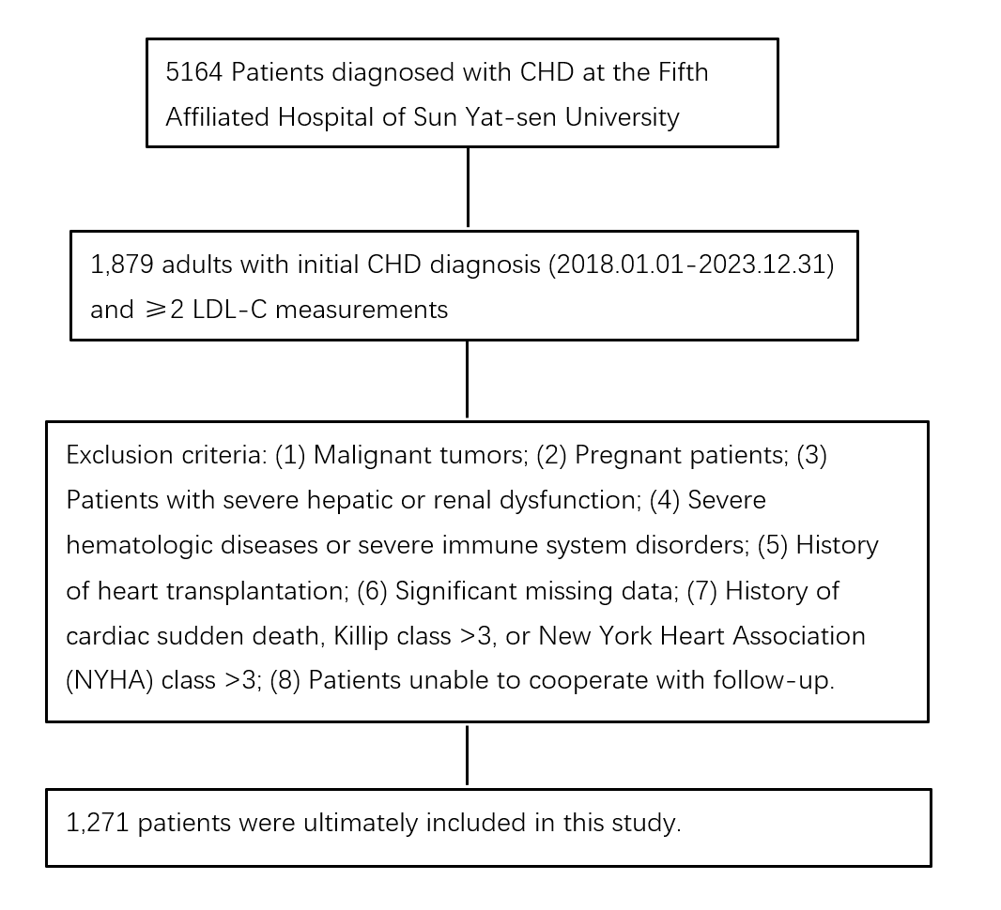
图3-1 研究流程图
Fig.3-1 Flowchart

第四章 结果

4.1 一般临床情况
2018 年 1 月 1 日至 2023 年 12 月 31 日观察期间，纳入患者的LDL-C平均检测次数为 2.56 次，两次检测的平均时间间隔为 1.62 年。本研究共纳入 1271 例符合纳入与排除标准的CHD患者（图 3-1），其基线特征见表4.1。除累积暴露指标和终点事件外，表中其余所有数据均对应患者首次 LDL-C 检测时的基线记录，且符合临床流行病学研究中基线数据采集的规范要求。
纳入患者首次测量的 LDL-C 水平中位数（四分位数范围）为 2.66（1.92-3.41）mmol/L，累积 LDL-C（cum-LDL-C）暴露量的中位数（四分位数范围）为 2.08（1.60-2.66）mmol・年 / L，该累积暴露量采用时间加权法计算，以反映患者长期脂质暴露的动态特征。患者首次检测 LDL-C 时的平均年龄为 61.57±11.33 岁，其中男性 946 例（74.4%），女性 325 例（25.6%），性别分布与冠心病临床常见人群特征基本一致。
以 cum-LDL-C 暴露量的中位数（2.08 mmol・年 / L）为界，将研究对象分为高 cum-LDL-C 组（＞2.08 mmol・年 / L）与低 cum-LDL-C 组（≤2.08 mmol・年 / L），采用组间均衡性检验比较两组基线资料差异。结果显示，高 cum-LDL-C 组患者的累积收缩压（Cum-SBP）、累积总胆固醇（Cum-TC）、累积甘油三酯（Cum-TG）、累积高密度脂蛋白胆固醇（Cum-HDL-C）水平均显著高于低 cum-LDL-C 组（均 P＜0.001），提示累积脂质代谢紊乱与血压累积暴露存在协同关联；同时，高 cum-LDL-C 组的主要不良心血管事件（MACE）发生率（20.9% vs 10.0%，P＜0.001）、全因死亡率（3.9% vs 1.7%，P=0.017）更高，而PCI史比例（48.7% vs 54.5%，P=0.038）、心力衰竭发生率（26.9% vs 32.6%，P=0.025）更低，肌酐水平也显著更低（P=0.041），提示基线肾功能状态与累积脂质暴露可能存在交互影响。
两组患者在年龄（P=0.211）、BMI（P=0.588）、吸烟史（P=0.074）、MVD发生率（P=0.866）、糖尿病史（P=0.266）、高血压史（P=0.906）、卒中史（P=0.555），以及降压药（P=0.403）、降脂药（P=0.226）、降糖药（P=0.408）、抗血小板药物（P=0.871）的使用情况等方面，差异均无统计学意义，表明两组基线资料具有良好的可比性，为后续因果关联分析排除了重要混杂因素的干扰。

表4-1. 1271例CHD患者基线资料
Table 4.1. Baseline Characteristics of Participants Stratified by Median cum-LDL-C.
 | Total | Cum LDL-C (≤2.08mmol/L) | Cum LDL-C (＞2.08mmol/L) | P
Age | 61.57±11.33 | 61.08±11.07 | 62.06±11.59 | 0.211
Male, N (male%) | 946(74.4%) | 509(79.8%) | 437(69.0%) | ＜0.001
BMI | 22.58(22.58-26.57) | 24.56(22.58-26.81) | 24.24(22.31-26.76) | 0.588
Yes% with Smoking | 584(45.9%) | 309(48.4%) | 275(43.4%) | 0.074
Yes% with PCI | 656(51.7%) | 348(54.5%) | 308(48.7%) | 0.038
Yes% with MVD | 519(40.8%) | 262(41.1%) | 257(40.6%) | 0.866
Creatinine | 76.40(65.70-90.00) | 77.00(67.00-91.60) | 76.40(64.08-89.00) | 0.041
Past medical History
Yes% with Diabetes | 345(27.1%) | 163(25.8%) | 182(28.5%) | 0.266
Yes% with Hypertension | 777(61.1%) | 389(61.0%) | 388(61.3%) | 0.906
Yes% with Stroke | 138(10.9%) | 66(10.3%) | 72(11.4%) | 0.555
Yes% with Heart Failure | 378(29.7%) | 208(32.6%) | 170(26.9%) | 0.025
Medication
Yes% with Antihypertensive drugs | 915(72.0%) | 466(73.0%) | 449(70.9%) | 0.403
Yes% with Hypoglycemic drugs | 316(24.9%) | 165(25.9%) | 151(23.9%) | 0.408
Yes% with Lipid-lowing drugs | 1216(95.7%) | 606(95.0%) | 610(96.4%) | 0.226
Yes% with Antiplatelet drugs | 1210(95.2%) | 608(95.3%) | 602(95.1%) | 0.871
Accumulator
Cum HDL-C | 1.04(0.90-1.23) | 1.01(0.87-1.19) | 1.08(0.94-1.29) | ＜0.001
Cum TG | 1.37(1.00-1.92) | 1.26(0.92-1.91) | 1.48(1.14-1.94) | ＜0.001
Cum TC | 3.90(3.34-4.58) | 3.37(2.99-3.71) | 4.55(4.11-5.07) | ＜0.001
Cum FBG | 5.76(5.08-6.92) | 5.78(5.07-6.87) | 5.74(5.08-6.99) | 0.809
Cum SBP | 130.65(119.42-141.50) | 129.25(118.50-139.00) | 132.16(120.50-144.17) | 0.006
Endpoint
Yes% with MACE | 196(15.4%) | 64(10.0%) | 132(20.9%) | ＜0.001
Yes% with Myocardial infarction | 35(2.8%) | 12(1.9%) | 23(3.6%) | 0.056
Yes% with PCI | 51(4.0%) | 20(3.1%) | 31(4.9%) | 0.10
Yes% with Stroke | 113(8.9%) | 34(5.3%) | 79(12.5%) | ＜0.001
Yes% with Cardiac Death | 13(1.0%) | 5(0.8%) | 8(1.3%) | 0.395
Yes% with All-Cause Death | 36(2.8%) | 11(1.7%) | 25(3.9%) | 0.017

注：Categorical variables are presented as n (%) and Continuous variables are presented as median and interquartile range. SBP systolic blood pressure, DBP diastolic blood pressure, HDL-C high-density lipoprotein cholesterol, LDL-C low-density lipoprotein cholesterol, TG triglyceride, FBG Fasting Blood Glucose, PCI Percutaneous Coronary Intervention, MVD Multivessel Coronary Disease, CI, confidence interval; MACE, Major Adverse Cardiovascular Events; HR, hazard ratio.

4.2 cum-LDL-C与MACE、心肌梗死、PCI、缺血性卒中和全因死亡发生风险的关联。
本研究中位随访时长为 1310 天，期间共发生 196 例主要不良心血管事件（MACE）及 36 例全因死亡。将累积低密度脂蛋白胆固醇（cum-LDL-C）按四分位数分为 Q1-Q4 四组后，各组 MACE 发生例数分别为 27 例（324 例患者）、37 例（314 例患者）、45 例（317 例患者）及 87 例（316 例患者），呈现出显著的梯度递增分布特征(如表4.2所示)。
Kaplan-Meier 生存曲线分析结果显示，cum-LDL-C Q4 组的 MACE 累积发生率显著高于其他分组，从 Q1 至 Q4 组，MACE 风险呈逐步升高趋势（log-rank 检验 P＜0.05；图 4.1A）。为排除潜在混杂因素的干扰，本研究构建多因素 Cox 比例风险回归模型，校正年龄、性别、吸烟状态、BMI、糖尿病史、高血压史、卒中史、心力衰竭史、PCI史、是否合并MVD、肌酐水平、累积空腹血糖（Cum-FBG）、累积收缩压（Cum-SBP）及降脂药、降糖药、降压药、抗血小板药物使用情况等协变量后，结果显示：与 Q1 组（参照组）相比，Q4 组的 MACE 发生风险显著升高（HR=3.495，95% CI：2.235-5.466，P＜0.001），PCI 再干预风险（HR=3.075，95% CI：1.409-6.709，P=0.005）及缺血性卒中风险（HR=4.321，95% CI：2.249-8.302，P＜0.001）亦显著增加；且 cum-LDL-C 每升高 1 个单位，MACE 风险相应增加 2.081 倍（95% CI：1.670-2.593，P＜0.001），趋势检验均具有统计学意义，提示 cum-LDL-C 与 MACE 风险存在剂量 - 反应关系。
在其他结局指标分析中，考虑到四分位分组涉及多重比较，采用 Bonferroni 校正调整检验水准（校正后 α'=0.05/4=0.0125）。结果显示：Q4 组与 Q1 组相比，心肌梗死风险虽呈数值升高（HR=4.218，95% CI：1.295-13.735，P=0.017），但未达到校正后的检验水准（P＞0.0125），故判定为无统计学意义；全因死亡风险在两组间亦无统计学差异（HR=1.830，95% CI：0.615-5.440，P=0.277＞0.0125）。进一步分析显示，Q3 组与 Q1 组相比，心肌梗死关联的 P 值为 0.027（＞0.0125），同样未达到校正后的检验水准，不具备统计学意义；尽管 cum-LDL-C 每升高 1 个单位，心肌梗死风险数值上增加 1.925 倍（95% CI：1.156-3.207，P=0.012），且该 P 值低于 0.0125 的校正标准，但结合四分位分组分析中 Q3、Q4 组与 Q1 组对比均未达校正水准的结果，提示该剂量依赖性关联的统计学可靠性有限，尚不能明确其独立的风险效应。综合来看，cum-LDL-C 与心肌梗死的关联未通过多重比较校正验证，其风险效应缺乏可靠的统计学支持，且关联强度明显弱于其与 MACE 及缺血性卒中的关联。
综上，cum-LDL-C 累积负荷升高与冠心病患者 MACE、PCI 再干预及缺血性卒中风险的显著增加密切相关，且该关联独立于传统心血管危险因素。本研究结果为冠心病患者的风险分层、预后评估及个体化脂质管理策略的制定提供了重要的循证依据，也进一步支持了长期、持续控制 LDL-C 水平在冠心病二级预防中的核心价值。

表4.2 cum-LDL-C与终点事件的关联
Table4.2. Hazard ratios and 95% confidence intervals for MACE, ischemic stroke, PCI, myocardial infarction, and all-cause mortality associated with integrated cumulative burden of Cumulative.
 | case | HR（95%CI） | P value | P for trend
MACE
Q1 | 27/324 | 1(ref.)
Q2 | 37/314 | 1.259(0.761-2.082) | 0.370
Q3 | 45/317 | 1.821(1.118-2.966) | 0.016
Q4 | 87/316 | 3.495(2.235-5.466) | ＜0.001
1 unit increase |  | 2.081(1.670-2.593) |  | ＜0.001
Myocardial infarction
Q1 | 4/324 | 1(ref.)
Q2 | 8/314 | 2.328(0.678-7.991) | 0.179
Q3 | 11/317 | 3.816(1.167-12.480) | 0.027
Q4 | 12/316 | 4.218(1.295-13.735) | 0.017
1 unit increase |  | 1.925(1.156-3.207) |  | 0.012
PCI
Q1 | 9/324 | 1(ref.)
Q2 | 11/314 | 1.182(0.484-2.884) | 0.713
Q3 | 6/317 | 0.757(0.267-2.145) | 0.600
Q4 | 25/316 | 3.075(1.409-6.709) | 0.005
1 unit increase |  | 2.006(1.318-3.052) |  | 0.001
Ischemic Stroke
Q1 | 12/324 | 1(ref.)
Q2 | 22/314 | 1.554(0.760-3.178) | 0.228
Q3 | 28/317 | 2.241(1.118-4.492) | 0.023
Q4 | 51/316 | 4.321(2.249-8.302) | ＜0.001
1 unit increase |  | 2.237(1.654-3.024) |  | ＜0.001
All-caused Death
Q1 | 6/324 | 1(ref.)
Q2 | 5/314 | 1.938(0.271-3.251) | 0.920
Q3 | 13/317 | 2.748(0.953-7.918) | 0.061
Q4 | 12/316 | 1.830(0.615-5.440) | 0.277
1 unit increase |  | 1.446(0.856-2.443) |  | 0.168
注：Adjusted for age, sex, smoking, BMI, History of Diabetes, Hypertension, Stroke and Heart Failure, PCI, MVD, Creatinine, Cum-FBG, Cum-SBP, Use of lipid-lowering medications、Use of antidiabetic medications、Use of antihypertensive medications、Use of antiplatelet medications. CI, confidence interval; MACE, Major Adverse Cardiovascular Events; HR, hazard ratio.

4.3 高LDL-C暴露持续时间与MACE、心肌梗死、PCI、缺血性卒中和全因死亡发生率的关联。
本研究进一步探讨了高 LDL-C 暴露持续时间（定义为 LDL-C 处于最高四分位数的累计时长）与冠心病患者临床结局的关联，结果见表4.3。Kaplan-Meier 生存曲线分析显示，随着高 LDL-C 暴露持续时间延长，MACE 的累积发生率呈逐步升高趋势，组间差异具有统计学意义（log-rank 检验 P＜0.05；图 4.1B），提示高 LDL-C 暴露的时间累积效应可能是心血管不良事件的重要驱动因素。
在多因素 Cox 比例风险回归模型中，校正年龄、性别、吸烟状态、BMI、糖尿病史、高血压史、卒中史、心力衰竭史、PCI史、MVD、肌酐水平、累积空腹血糖（Cum-FBG）、累积收缩压（Cum-SBP）及降脂药、降糖药、降压药、抗血小板药物使用情况等潜在混杂因素后，结果显示：与高 LDL-C 无暴露组（0 年）相比，暴露 0-2 年组的 MACE 发生风险显著增加 46.8%（HR=1.468，95% CI：1.041-2.069，P=0.029）；暴露＞2 年组的 MACE 发生风险进一步升高 68.1%（HR=1.681，95% CI：1.179-2.395，P=0.004），且高 LDL-C 暴露持续时间每增加 1 个单位，MACE 风险相应增加 30.5%（HR=1.305，95% CI：1.097-1.552，P=0.003），趋势检验具有统计学意义，明确了高 LDL-C 暴露持续时间与 MACE 风险之间的剂量 - 反应关系。
在其他结局指标中，高 LDL-C 暴露持续时间与缺血性卒中风险的关联尤为显著：暴露＞2 年组的缺血性卒中发生风险是无暴露组的 2.089 倍（95% CI：1.336-3.269，P=0.001），且暴露持续时间每增加 1 个单位，缺血性卒中风险增加 44.4%（HR=1.444，95% CI：1.148-1.815，P＜0.001）；而暴露 0-2 年组与无暴露组相比，缺血性卒中风险无统计学差异（HR=1.207，95% CI：0.741-1.965，P=0.451），提示高 LDL-C 暴露需达到一定时长才会显著增加缺血性卒中风险。
对于心肌梗死、PCI 再干预及全因死亡，未观察到高 LDL-C 暴露持续时间与结局之间的显著关联：心肌梗死方面，暴露 0-2 年组（HR=1.609，95% CI：0.757-3.418，P=0.217）和暴露＞2 年组（HR=0.815，95% CI：0.291-2.280，P=0.697）与无暴露组相比，风险差异均无统计学意义；PCI 再干预风险在暴露 0-2 年组呈升高趋势（HR=1.621，95% CI：0.870-3.019，P=0.128），但未达到统计学显著性，暴露＞2 年组风险无明显升高（HR=1.136，95% CI：0.510-2.530，P=0.754）；全因死亡风险在各暴露组间亦无统计学差异（P 均＞0.05）。
上述结果表明，高 LDL-C 暴露持续时间延长与冠心病患者 MACE 及缺血性卒中风险显著增加密切相关，且存在明确的剂量 - 反应关系，而对心肌梗死、PCI 再干预及全因死亡无显著影响。这一发现进一步佐证了长期脂质暴露在动脉粥样硬化进展中的关键作用，尤其凸显了控制高 LDL-C 暴露时长对预防缺血性卒中的重要性，为冠心病患者的个体化脂质管理策略制定提供了针对性循证依据。

表4.3.高LDL-C暴露时间与终点事件的关联
Table4.3. Hazard ratios and 95% confidence intervals for MACE, ischemic stroke, PCI, myocardial infarction, and all-cause mortality associated with duration of high LDL-C exposure.
 | case | HR（95%CI） | P value | P for trend
MACE
0 years | 76/638 | 1(ref.)
0-2 years | 62/421 | 1.468(1.041-2.069) | 0.029
＞2 years | 58/212 | 1.681(1.179-2.395) | 0.004
1 unit increase |  | 1.305(1.097-1.552) |  | 0.003
Myocardial infarction
0 years | 17/638 | 1(ref.)
0-2 years | 13/421 | 1.609(0.757-3.418) | 0.217
＞2 years | 5/212 | 0.815(0.291-2.280) | 0.697
1 unit increase |  | 1.008(0.651-1.561) |  | 0.971
PCI
0 years | 20/638 | 1(ref.)
0-2 years | 22/421 | 1.621(0.870-3.019) | 0.128
＞2 years | 9/212 | 1.136(0.510-2.530) | 0.754
1 unit increase |  | 1.136(0.795-1.625) |  | 0.484
Ischemic Stroke
0 years | 41/638 | 1(ref.)
0-2 years | 29/421 | 1.207(0.741-1.965) | 0.451
＞2 years | 43/212 | 2.089(1.336-3.269) | 0.001
1 unit increase |  | 1.444(1.148-1.815) |  | 1.148
All-caused Death
0 years | 17/638 | 1(ref.)
0-2 years | 13/421 | 1.441(0.655-3.171) | 0.365
＞2 years | 6/212 | 0.697(0.246-1.981) | 0.499
1 unit increase |  | 0.922(0.587-1.448) |  | 0.725
注：Adjusted for age, sex, smoking, BMI, History of Diabetes, Hypertension, Stroke and Heart Failure, PCI, MVD, Creatinine, Cum-FBG, Cum-SBP, Use of lipid-lowering medications、Use of antidiabetic medications、Use of antihypertensive medications、Use of antiplatelet medications. CI, confidence interval; MACE, Major Adverse Cardiovascular Events; HR, hazard ratio.

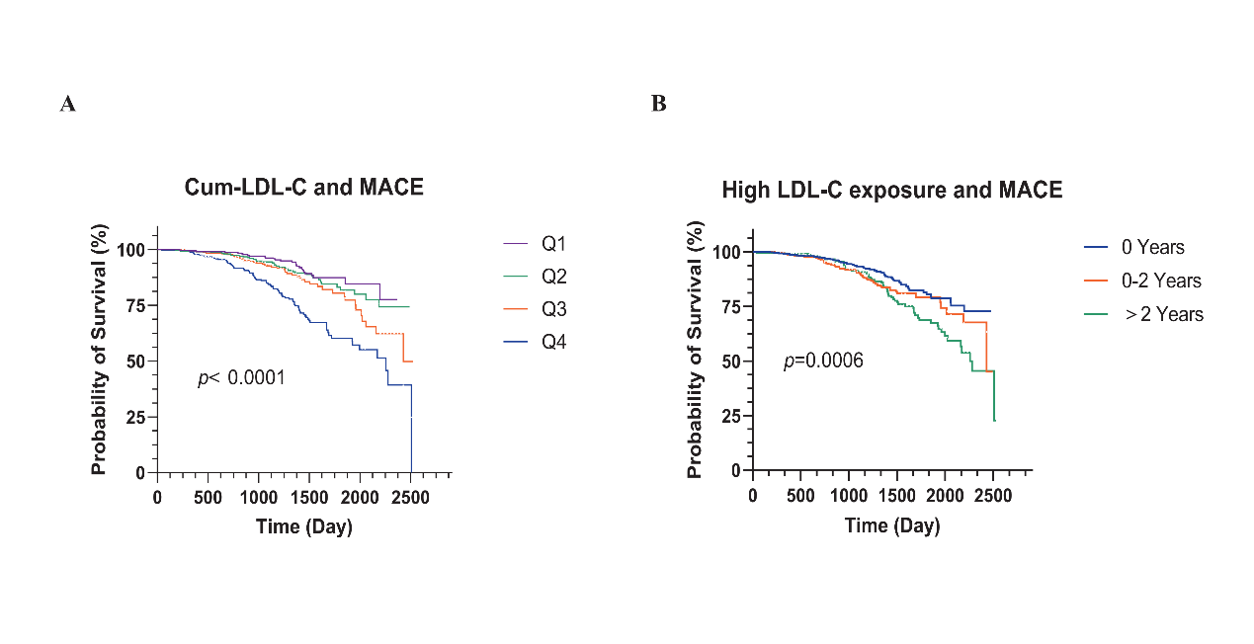

图4.1. K-M曲线

Fig.4.1 K-M Curves
注：A、累积低密度脂蛋白胆固醇（cum-LDL-C）四分位分；B、高低密度脂蛋白胆固醇（LDL-C）暴露持续时间。

4.4 亚组分析结果
亚组分析结果见图 4.2。我们按年龄、吸烟状态、性别、糖尿病、心力衰竭、高血压、经皮冠状动脉介入治疗（PCI）及多支血管病变（MVD）对累积低密度脂蛋白胆固醇（cum-LDL-C）进行分层分析。
在男性亚组中，随着 cum-LDL-C 四分位数的升高，MACE 风险呈显著递增趋势：Q4 组的风险比（HR）达4.428（95% CI：2.641-7.424），与总体人群的风险趋势高度一致。相比之下，女性亚组中各四分位组的风险差异无统计学意义，提示性别可能对 cum-LDL-C 的风险效应存在修饰作用，但未观察到显著的交互作用（P 交互作用＞0.05）。
在卒中病史亚组中，Q2、Q3、Q4 组与 Q1 组的风险差异同样无统计学意义，这可能与该亚组样本量较小或合并其他卒中相关危险因素有关。
其余亚组（包括吸烟状态、糖尿病、心力衰竭、高血压、PCI 史及 MVD）的结果均与总体人群一致：随着 cum-LDL-C 四分位数的升高，MACE 风险显著增加，且未观察到 cum-LDL-C 与这些分层因素间存在显著交互作用。
按年龄分层（≥65 岁和＜65 岁）分析显示，两个年龄亚组中 Q4 组的 MACE

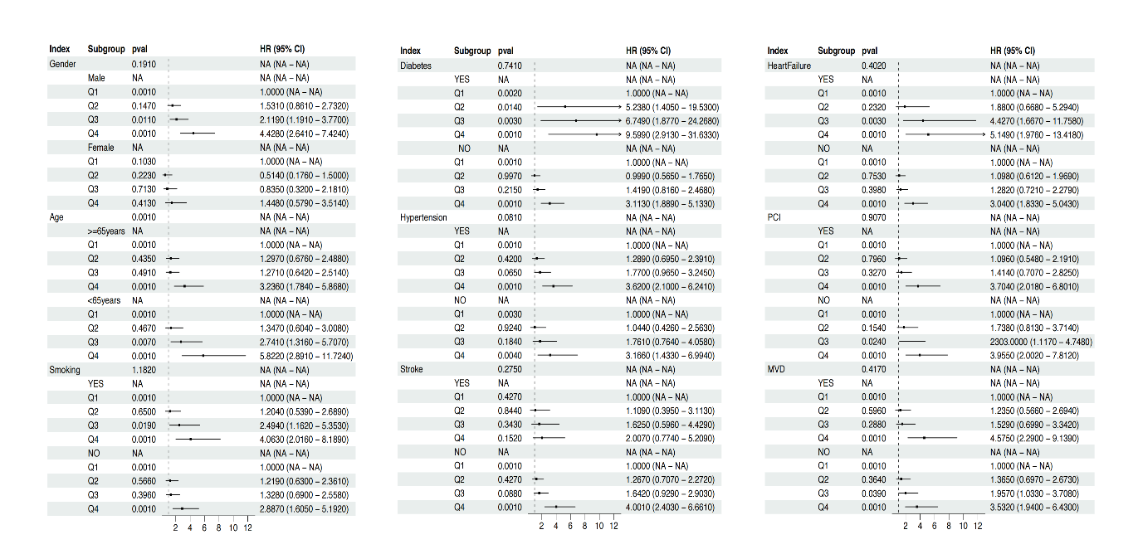

注：For each subgroup, the first P value listed in the “P” column corresponds to the P value for interaction, which tests whether the association between cum-LDL-C and MACE differs across levels of the stratified covariate. and 95% CIs reflect the MACE risk of Q2–Q4 (vs. Q1) within each stratum; “NA (NA–NA)” indicates insufficient event counts to calculate reliable estimates
图4.2.亚组分析
Fig.4.2 Subgroup analyses for the association of cum-LDL-C with MACE

风险均显著高于 Q1 组，且存在显著的交互作用（P＜0.05）。其中，＜65 岁人群中 Q4 组的 HR 为5.822（95% CI：2.891-11.824），显著高于≥65 岁人群的 HR=3.236（95% CI：1.784-5.868），提示与≥65 岁人群相比，＜65 岁人群中高 cum-LDL-C 相关的 MACE 风险更高，更需重视早期、持续的 LDL-C 管理。

4.5 列线图、决策曲线分析及受试者工作特征（ROC）曲线结果
我们基于累积低密度脂蛋白胆固醇（cum-LDL-C）构建了主要不良心血管事件（MACE）风险预测模型。该模型具有中等偏上的区分能力，受试者工作特征（ROC）曲线显示其曲线下面积（AUC）为 0.71（95% CI：0.66-0.76），提示其在识别 MACE 高危人群方面具有有效性（图4.3 B）。
我们将该模型可视化为一个易用的列线图工具（图4.3 A）。临床医生可根据患者个体特征（包括年龄、性别、经皮冠状动脉介入治疗（PCI）史、冠脉多支血管病变（MVD）、cum-LDL-C 水平及抗血小板药及降脂药使用情况），在对应轴上获取单项得分，累加得到总得分后，即可从列线图中直接读取患者的个体化、量化的 MACE 绝对风险值，操作便捷且结果直观。
决策曲线分析（图4.3 C）进一步验证了该列线图的临床实用性：在阈值概率 0-0.4 的范围内，使用该列线图指导临床决策的净获益（红色曲线）始终高于 “全部治疗”（蓝色曲线）和 “全部不治疗”（绿色曲线）策略。尤其在阈值概率 0-0.2 区间，模型的净获益优势最为明显，说明该工具能够在临床中帮助筛选出真正需要强化干预的高风险患者，减少过度治疗或治疗不足的问题。

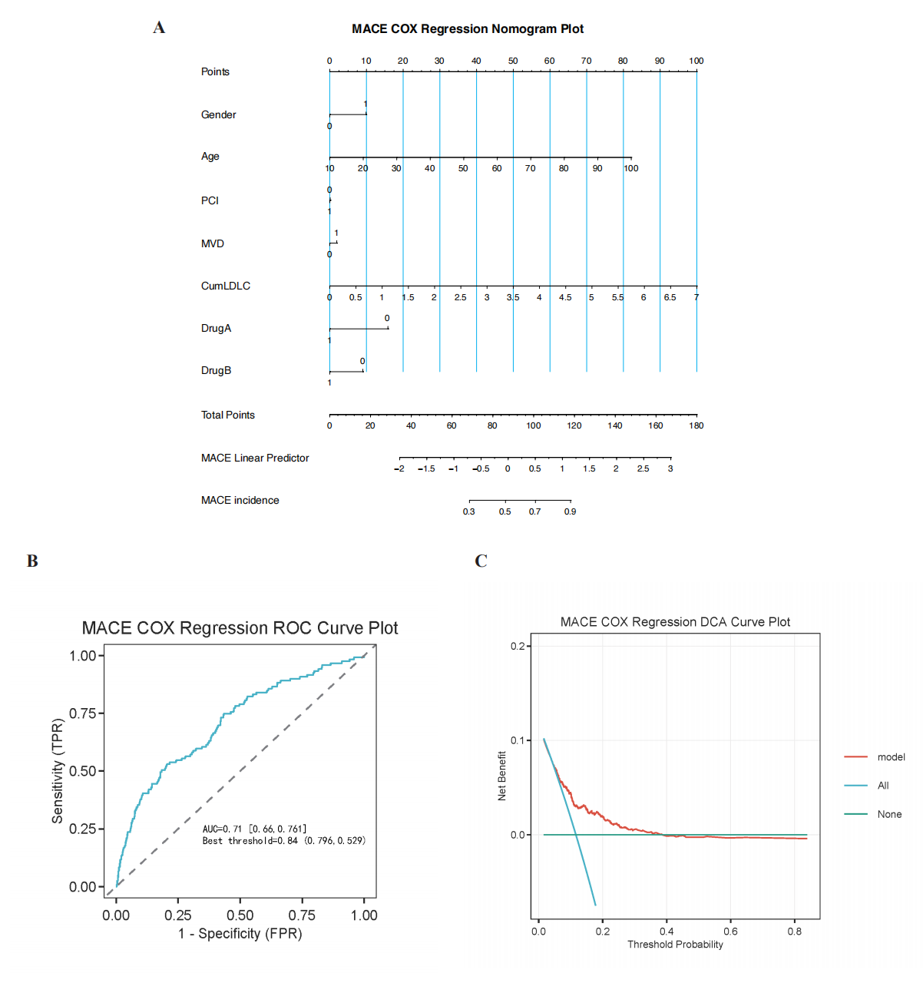注：Nomogram, ROC curve, and DCA for predicting MACE; A: Nomogram, B: ROC curve, C: DCA curve.6MVD Multivessel Coronary Disease; Cum LDLC cumulative LDL-C; PCI Percutaneous Coronary Intervention; Drug A lipid-lowering drugs; Drug B antiplatelet drugs; AUC Area Under the Curve

. 图4.3列线图、决策曲线分析及受试者工作特征（ROC）曲线
Fig.4.3 Nomogram, ROC curve, and DCA for predicting MACE; A: Nomogram, B: ROC curve, C: DCA curve

4.6 MACE预测价值的比较：cum-LDL-C与单次测量LDL-C
将cum-LDL-C与患者首次、末次 LDL-C 测量值进行比较时，cum-LDL-C 对 MACE 的预测曲线下面积（AUC）为 0.654（95% CI：0.610-0.698，最佳截断值为 2.59），而首次、末次 LDL-C 测量值的 AUC 仅分别为 0.586（95% CI：0.542-0.630，最佳截断值为 3.45）和 0.576（95% CI：0.532-0.621，最佳截断值为 1.97）。
DeLong 检验结果显示，cum-LDL-C 对 MACE 的预测价值显著优于首次和末次 LDL-C 测量值（所有 P 值均＜0.05），而首次与末次 LDL-C 测量值之间的预测效能无显著差异（P＞0.05）（图 4.4）。从 ROC 曲线的视觉对比可见，cum-LDL-C 的曲线始终位于单次测量 LDL-C 的上方，进一步证实其在识别 MACE 高危人群中的优势。这一结果提示，相较于单次 LDL-C 测量值，反映长期暴露水平的 cum-LDL-C 能更全面地评估患者的心血管风险，为临床风险分层提供更可靠的依据。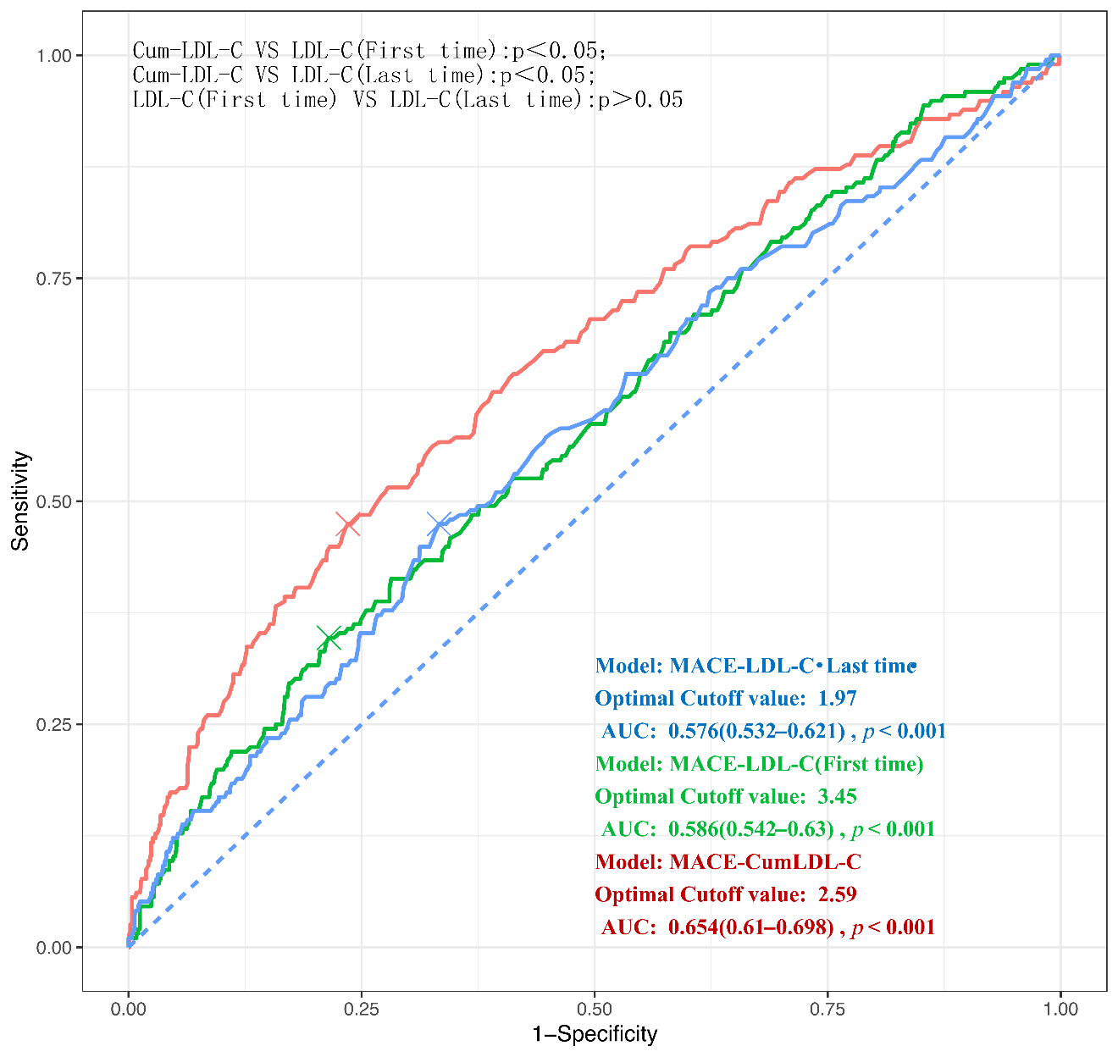

图4.4.MACE预测价值（ROC曲线）的比较：cum-LDL-C与单次测量LDL-C
Fig.4.4 Comparison of Predictive Value for MACE: Cum- LDL-C vs. Single-Timepoint LDL-C

第五章 讨论

本研究基于 1271 例冠心病（CHD）患者的真实世界队列数据，系统探讨了累积低密度脂蛋白胆固醇（cum-LDL-C）与高 LDL-C 暴露持续时间对主要不良心血管事件（MACE）的影响，结果证实两者均为冠心病患者MACE事件的独立危险因素。这一发现不仅为冠心病二级预防的脂质管理提供了新的循证依据，更揭示了动脉粥样硬化进程中脂质暴露的动态致病特性，对优化临床风险分层与干预策略具有重要学术价值。

5.1核心研究发现的学术解读与循证关联

本研究首次在接受指南推荐二级预防措施的冠心病人群中，明确了 cum-LDL-C 对 MACE 的预测价值优于传统单次 LDL-C 测量值（DeLong 检验 P＜0.05）。这一结果与家族性高胆固醇血症（FH）人群研究的核心结论形成呼应 —— 长期 LDL-C 累积暴露是动脉粥样硬化性心血管疾病（ASCVD）发生发展的关键驱动因素[2]。已有研究证实，非 FH 人群 65 岁前 cum-LDL-C 负荷达 180 mmol 即可启动冠心病病理进程，而 FH 患者因持续高 LDL-C 暴露，早发冠心病风险显著升高，未干预情况下 45 岁即可达到临界胆固醇负荷[78, 79]。本研究进一步拓展了这一理论的适用场景，证实即便在已接受规范二级预防的冠心病患者中，cum-LDL-C 仍能有效区分高风险个体，其 Q4 组 MACE 风险比达 3.50，凸显了长期脂质控制在病程进展中的核心作用。
与本研究结果一致，前蛋白转化酶枯草溶菌素 9（PCSK9）抑制剂相关临床研究及遗传学证据均支持，降低 LDL-C 累积暴露可延缓动脉粥样硬化进展并改善预后[80, 81]。2025 年心血管医学年度回顾研究更明确提出，极致控制 LDL-C 水平是对冲高脂蛋白（a）[Lp (a)] 等其他危险因素的关键策略，即便对于高 Lp (a) 人群，严格的 LDL-C 管理仍是降低心血管风险的核心手段[82, 83]。本研究中 cum-LDL-C 与 MACE 的强关联，进一步印证了 "脂质累积暴露量决定动脉粥样硬化严重程度" 的核心假说，为临床践行 "更低 LDL-C 更优" 的干预理念提供了来自真实世界二级预防人群的直接证据。

5.2研究创新性的系统阐释

5.2.1研究视角创新：填补二级预防人群研究空白
现有关于 cum-LDL-C 的研究多聚焦于健康人群的一级预防或 FH 等特殊人群，针对已接受规范二级预防的冠心病患者，cum-LDL-C 对预后的影响及预测价值尚缺乏系统证据[12, 84]。本研究精准聚焦这一研究缺口，首次在大样本冠心病真实世界队列中，系统分析了 cum-LDL-C 及高 LDL-C 暴露持续时间与 MACE 的关联，明确了即便在指南导向治疗背景下，cum-LDL-C 仍是不良结局的独立危险因素。这一视角突破了传统研究对 “二级预防达标即可” 的固有认知，为冠心病患者的精细化风险分层提供了新的切入点。

5.2.2方法学创新：优化累积脂质暴露的量化与验证体系
本研究采用时间加权结合随访时长标准化的方法计算 cum-LDL-C，有效校正了不同患者随访周期差异及 LDL-C 测量的时间异质性，相较于既往研究中简单的均值计算或固定间隔累积方法，更能真实反映患者长期脂质暴露的动态特征。同时，本研究通过 DeLong 检验严格验证了 cum-LDL-C 与单次 LDL-C 测量值（首次、末次）的预测效能差异，结合 ROC 曲线的视觉化对比与最佳截断值分析，从统计学层面与临床实用性层面双重证实了 cum-LDL-C 的优势，为该指标的标准化应用提供了方法学参考。

5.2.3临床发现创新：挑战传统年龄相关风险认知
本研究亚组分析的突破性发现在于，明确了年龄与 cum-LDL-C 存在显著交互作用，且＜65 岁冠心病患者高 cum-LDL-C 相关的 MACE 风险反而高于≥65 岁人群。这一结果与传统认知中 "老年患者合并症多、风险更高" 的观点形成鲜明反差，揭示了当代老龄化社会背景下，不同年龄组冠心病患者的风险驱动因素差异 —— 老年患者因健康管理能力提升（规范用药、定期随访等）抵消了部分脂质累积的危害，而中青年患者因干预依从性不足导致风险放大[85-88]。该发现重构了冠心病风险评估的年龄相关逻辑，为不同年龄组患者的个体化脂质管理提供了全新依据。

5.2.4转化价值创新：构建可落地的临床决策工具
本研究不仅验证了 cum-LDL-C 的预测价值，更将其整合入列线图预测模型，结合年龄、性别、PCI史、药物使用情况等临床易获取指标，构建了可视化、可操作的个体化风险评估工具。经决策曲线分析证实，该工具在广泛阈值概率范围内的净获益优于传统治疗策略，解决了临床中 “如何精准筛选强化治疗人群”的实际难题。这种 “基础研究 - 指标验证 - 工具转化”的完整链条，实现了从学术发现到临床应用的快速落地，为 cum-LDL-C 的临床转化提供了可复制的范式。

5.3与既往研究的差异解析及学术延伸
本研究观察到的 cum-LDL-C 与 MACE 的关联强度（HR=3.495）高于 Zhang 等[46]在中青年一级预防人群中的报道，这种差异的本质是研究人群基线风险特征与暴露定义的双重差异。从人群特征来看，本研究队列均为确诊冠心病患者，其动脉粥样硬化斑块已处于病理进展阶段，基线炎症反应与斑块不稳定性显著高于健康人群[89]，在此背景下，LDL-C 累积暴露的致动脉粥样硬化效应被放大，因此在 3.5 年中位随访期内即可检测到显著关联；而一级预防人群的动脉粥样硬化进程尚处于早期阶段，需更长时间随访才能显现类似效应强度。从暴露定义来看，本研究采用时间加权法量化观察期内 LDL-C 暴露强度，更贴合临床随访中脂质水平的动态变化特征；而 Zhang 等的研究聚焦于从青年至中年的终生累积负荷，两种指标分别反映脂质暴露的 “近期效应”与 “长期累积效应”，其关联强度差异符合临床病理生理的时间依赖性规律[90]。

5.4临床意义与实践转化价值
本研究的核心学术贡献在于，为冠心病二级预防的脂质管理模式转变提供了循证支持。当前临床实践仍以单次 LDL-C 是否达标为主要评估标准，忽略了脂质水平的动态波动与长期累积效应[90, 91]。而本研究证实，cum-LDL-C 能更全面地反映患者的真实脂质暴露状态，其预测价值显著优于首次或末次 LDL-C 测量值（AUC=0.654 vs 0.586、0.576）。基于此，我们提出冠心病脂质管理应从 “单次达标”向 “长期达标、持续控制”的模式转变：一方面，需重视早期干预，在中青年人群中开展 LDL-C 筛查与长期监测，建立全生命周期脂质管理体系；另一方面，对确诊冠心病患者，应强调“尽早降脂、尽早达标、长期维持”的干预原则[92]，通过规律随访调整治疗方案，最大限度降低 cum-LDL-C 暴露量。
此外，本研究构建的基于 cum-LDL-C 的 MACE 风险预测列线图，为临床医生提供了直观、可操作的风险评估工具。该工具整合了年龄、性别、PCI 史、多支血管病变（MVD）、抗血小板药、降脂药等临床易获取的指标，可快速量化患者个体化风险，有助于筛选出需强化降脂治疗的高风险人群，减少过度治疗与治疗不足的临床困境，具有重要的实践转化价值。

5.5研究局限性与未来研究方向
本研究存在以下局限性需在解读结果时予以考虑：第一，作为单中心回顾性队列研究，不可避免地存在选择偏倚与未测量混杂因素，研究结果的普适性需通过多中心前瞻性研究进一步验证；第二，由于临床记录限制，未获取患者诊断前或治疗前的 LDL-C 数据，无法评估入组前的脂质累积负荷对结局的影响，可能低估了 cum-LDL-C 的真实关联强度；第三，LDL-C 测量依赖于常规临床随访，测量时间与频率的不规则性可能导致对脂质波动的捕捉不够全面；第四，缺乏药物依从性、饮食结构、体力活动等详细行为学数据，这些因素可能影响效应估计的准确性；第五，中位随访时间仅 3.5 年，对于全因死亡等长期结局，尚未观察到 cum-LDL-C 的显著关联，需更长时间随访验证其长期预测价值。
基于上述局限性，未来研究可从三方面展开：一是开展多中心前瞻性队列研究，纳入更广泛地区、不同病程阶段的冠心病患者，验证 cum-LDL-C 的预测价值并建立统一的计算标准；二是结合生物标志物检测（如 Lp (a)、炎症因子等），探索 cum-LDL-C 与其他危险因素的交互作用，进一步优化风险预测模型；三是开展干预性研究，评估以降低 cum-LDL-C 为目标的个体化降脂策略是否能改善冠心病患者的长期预后，为临床实践提供更直接的干预证据。
综上，本研究通过视角、方法学、临床发现及转化价值的多重创新，证实 cum-LDL-C 与高 LDL-C 暴露持续时间是冠心病患者 MACE 的独立危险因素，且 cum-LDL-C 的预测价值优于传统单次 LDL-C 测量值。这一发现强调了全生命周期脂质管理的重要性，为冠心病二级预防提供了新的风险评估指标与干预方向，有望推动临床脂质管理模式的优化与革新。

第六章 结论

在CHD患者中，cum-LDL-C水平越高、高LDL-C暴露持续时间越长，MACE的发生风险显著升高，其中对缺血性卒中的致病效应尤为突出。本研究采用的时间加权 cum-LDL-C 指标，相较于传统单次 LDL-C 测量值，更能动态反映患者长期脂质暴露特征，是临床中更具实用性的风险分层工具。上述研究结果进一步凸显了早期启动并持续维持降脂治疗的核心价值，通过长期规范化干预可有效降低患者 LDL-C 的累积负荷，进而改善预后。此外，本研究基于 cum-LDL-C 构建的个体化列线图，为临床医生提供了直观、可操作的风险评估工具，不仅有助于精准识别高风险人群并制定个体化干预策略，还能通过量化风险提升患者对长期治疗的认知与依从性，为冠心病二级预防提供了新的实践参考。
参考文献

1. Roth, G.A., et al., Global Burden of Cardiovascular Diseases and Risk Factors, 1990-2019: Update From the GBD 2019 Study. J Am Coll Cardiol, 2020. 76(25): p. 2982-3021.
2. Gofman, J.W. and F. Lindgren, The role of lipids and lipoproteins in atherosclerosis. Science, 1950. 111(2877): p. 166-71.
3. Wang, C., et al., Non-traditional lipid biomarkers in atherosclerotic cardiovascular disease: pathophysiological mechanisms and strategies to address residual risk. Front Endocrinol (Lausanne), 2025. 16: p. 1576602.
4. Feingold, K.R., Introduction to Lipids and Lipoproteins, in Endotext, K.R. Feingold, et al., Editors. 2000, MDText.com, Inc.
Copyright © 2000-2025, MDText.com, Inc.: South Dartmouth (MA).
5. Ference, B.A., et al., Low-density lipoproteins cause atherosclerotic cardiovascular disease. 1. Evidence from genetic, epidemiologic, and clinical studies. A consensus statement from the European Atherosclerosis Society Consensus Panel. European Heart Journal, 2017. 38(32): p. 2459-2472.
6. Szczuko, M., et al., Nutrition Strategy and Life Style in Polycystic Ovary Syndrome-Narrative Review. Nutrients, 2021. 13(7).
7. Tabas, I., K.J. Williams, and J. Borén, Subendothelial lipoprotein retention as the initiating process in atherosclerosis: update and therapeutic implications. Circulation, 2007. 116(16): p. 1832-44.
8. Tam, F.C., et al., Atherosclerotic plaque, cardiovascular risk, and lipid-lowering strategies: a narrative review. Front Cardiovasc Med, 2025. 12: p. 1659228.
9. Arsenault, B.J., S.M. Boekholdt, and J.J. Kastelein, Lipid parameters for measuring risk of cardiovascular disease. Nat Rev Cardiol, 2011. 8(4): p. 197-206.
10. Silverman, M.G., et al., Association Between Lowering LDL-C and Cardiovascular Risk Reduction Among Different Therapeutic Interventions: A Systematic Review and Meta-analysis. Jama, 2016. 316(12): p. 1289-97.
11. Braunwald, E., How to live to 100 before developing clinical coronary artery disease: a suggestion. European Heart Journal, 2022. 43(4): p. 249-250.
12. Ference, B.A., E. Braunwald, and A.L. Catapano, The LDL cumulative exposure hypothesis: evidence and practical applications. Nat Rev Cardiol, 2024. 21(10): p. 701-716.
13. Mach, F., et al., 2025 Focused Update of the 2019 ESC/EAS Guidelines for the management of dyslipidaemias. Eur Heart J, 2025. 46(42): p. 4359-4378.
14. Ference, B.A., et al., Impact of Lipids on Cardiovascular Health: JACC Health Promotion Series. J Am Coll Cardiol, 2018. 72(10): p. 1141-1156.
15. Domanski, M.J., et al., Time Course of LDL Cholesterol Exposure and Cardiovascular Disease Event Risk. J Am Coll Cardiol, 2020. 76(13): p. 1507-1516.
16. Zhang, Y., et al., Association Between Cumulative Low-Density Lipoprotein Cholesterol Exposure During Young Adulthood and Middle Age and Risk of Cardiovascular Events. JAMA Cardiol, 2021. 6(12): p. 1406-1413.
17. Paquette, M., et al., Metabolic syndrome predicts cardiovascular risk and mortality in familial hypercholesterolemia. J Clin Lipidol, 2023. 17(3): p. 376-383.
18. Zhang, Y., M.J. Pletcher, and A.E. Moran, Rethinking Cholesterol Screening and Management in Young Adults: From Lost Opportunity to Prevention Win. J Am Coll Cardiol, 2024. 84(11): p. 974-977.
19. Korneva, V., T. Kuznetsova, and U. Julius, The Role of Cumulative LDL Cholesterol in Cardiovascular Disease Development in Patients with Familial Hypercholesterolemia. J Pers Med, 2022. 12(1).
20. Mo, J., et al., The impact of the cumulative burden of LDL-c and hs-CRP on cardiovascular risk: a prospective, population-based study. Aging (Albany NY), 2020. 12(12): p. 11990-12001.
21. Ference, B.A., et al., Reprint of: Impact of Lipids on Cardiovascular Health: JACC Health Promotion Series. J Am Coll Cardiol, 2018. 72(23 Pt B): p. 2980-2995.
22. Horton, J.D., J.C. Cohen, and H.H. Hobbs, PCSK9: a convertase that coordinates LDL catabolism. J Lipid Res, 2009. 50 Suppl(Suppl): p. S172-7.
23. Shishikura, D., et al., Clinical Impact of Lipoprotein (a) and Cumulative Low-Density Lipoprotein Cholesterol Exposure on Coronary Artery Disease in Patients with Heterozygous Familial Hypercholesterolemia. J Atheroscler Thromb, 2025. 32(1): p. 100-110.
24. Chen, Z., et al., Effects of individual and integrated cumulative burden of blood pressure, glucose, low-density lipoprotein cholesterol, and C-reactive protein on cardiovascular risk. Eur J Prev Cardiol, 2022. 29(1): p. 127-135.
25. Bergdal, R., et al., Cumulative exposures to glycaemia and lipids are associated with coronary artery disease in type 1 diabetes: a call for action. Cardiovasc Diabetol, 2025. 24(1): p. 248.
26. Dai, L., et al., Cumulative burden of lipid profiles predict future incidence of ischaemic stroke and residual risk. Stroke Vasc Neurol, 2021. 6(4): p. 581-588.
27. Domanski, M.J., et al., Association of Incident Cardiovascular Disease With Time Course and Cumulative Exposure to Multiple Risk Factors. J Am Coll Cardiol, 2023. 81(12): p. 1151-1161.
28. Wilkins, J.T., et al., Prediction of Cumulative Exposure to Atherogenic Lipids During Early Adulthood. J Am Coll Cardiol, 2024. 84(11): p. 961-973.
29. Hao, Y.C., et al., [Association between estimated cumulative LDL-C exposure and coronary artery disease severity and 2-year prognosis in acute coronary syndrome patients]. Zhonghua Xin Xue Guan Bing Za Zhi, 2025. 53(3): p. 274-280.
30. Ibrahim, S., et al., Beyond early LDL cholesterol lowering to prevent coronary atherosclerosis in familial hypercholesterolaemia. Eur J Prev Cardiol, 2024. 31(7): p. 892-900.
31. 王增武, 郭., 《中国血脂管理指南(基层版2024年)》摘登. 实用心脑肺血管病杂志, 2024. 32(07): p. 70.
32. Jung, E., et al., Serum Cholesterol Levels and Risk of Cardiovascular Death: A Systematic Review and a Dose-Response Meta-Analysis of Prospective Cohort Studies. Int J Environ Res Public Health, 2022. 19(14).
33. Di Muro, F.M., et al., Prognostic impact of residual inflammatory and triglyceride risk in statin-treated patients with well-controlled LDL cholesterol and atherosclerotic cardiovascular disease. Eur J Prev Cardiol, 2025.
34. Duarte Lau, F. and R.P. Giugliano, Lipoprotein(a) and its Significance in Cardiovascular Disease: A Review. JAMA Cardiol, 2022. 7(7): p. 760-769.
35. Tsioulos, G., et al., Lipoprotein(a) and Atherosclerotic Cardiovascular Disease: Where Do We Stand? Int J Mol Sci, 2024. 25(6).
36. Mach, F., et al., 2025 Focused Update of the 2019 ESC/EAS Guidelines for the management of dyslipidaemias. Atherosclerosis, 2025. 409: p. 120479.
37. Wang, P., et al., Association between cumulative lipoprotein(a) exposure and adverse cardiovascular outcomes in patients with prediabetes or diabetes. iScience, 2023. 26(3): p. 106117.
38. Klingenberg, R., Association of cumulative remnant cholesterol with incident adverse cardiovascular events in the elderly: another piece in the puzzle. Eur J Prev Cardiol, 2023. 30(17): p. 1922-1923.
39. Li, X., Z.F. Li, and N.Q. Wu, Remnant Cholesterol and Residual Risk of Atherosclerotic Cardiovascular Disease. Rev Cardiovasc Med, 2025. 26(2): p. 25985.
40. Xiao, Z., et al., Cumulative remnant cholesterol predicts cardiovascular outcomes in elderly patients with atherosclerotic cardiovascular disease. Eur J Prev Cardiol, 2023. 30(17): p. 1924-1934.
41. Zhao, M., et al., Cumulative residual cholesterol predicts the risk of cardiovascular disease in the general population aged 45 years and older. Lipids Health Dis, 2024. 23(1): p. 19.
42. Guo, S., et al., Association of Cumulative Exposure to Triglyceride and Remnant Cholesterol With the Risk of Cardiovascular Disease in Hypertensive Patients With Target LDL-C. J Clin Hypertens (Greenwich), 2025. 27(6): p. e70084.
43. Wang, J., et al., Separate and Joint Associations of Remnant Cholesterol Accumulation and Variability With Carotid Atherosclerosis: A Prospective Cohort Study. J Am Heart Assoc, 2023. 12(14): p. e029352.
44. Yamaji, T., et al., Association of cumulative low-density lipoprotein cholesterol exposure with vascular function. J Clin Lipidol, 2024. 18(2): p. e238-e250.
45. Guan, X.M., et al., Cumulative non-high-density lipoprotein cholesterol burden and risk of atherosclerotic cardiovascular disease: a prospective community-based study. Front Cardiovasc Med, 2023. 10: p. 1105342.
46. Zhang, Y., et al., Association between cumulative atherogenic index of plasma exposure and risk of myocardial infarction in the general population. Cardiovascular Diabetology, 2023. 22(1).
47. Zheng, H., et al., Relationship between the cumulative exposure to atherogenic index of plasma and ischemic stroke: a retrospective cohort study. Cardiovasc Diabetol, 2023. 22(1): p. 313.
48. Takaoka, M., et al., Early intermittent hyperlipidaemia alters tissue macrophages to fuel atherosclerosis. Nature, 2024. 634(8033): p. 457-465.
49. Wang, B., et al., Changes in non-high-density lipoprotein to high-density lipoprotein ratio (NHHR) and cardiovascular disease: insights from CHARLS. Lipids Health Dis, 2025. 24(1): p. 112.
50. Zhang, Y., et al., Associations of Blood Pressure and Cholesterol Levels During Young Adulthood With Later Cardiovascular Events. J Am Coll Cardiol, 2019. 74(3): p. 330-341.
51. Zheutlin, A.R., et al., Cumulative exposure to atherogenic lipoprotein particles in young adults and subsequent incident atherosclerotic cardiovascular disease. Eur Heart J, 2025. 46(41): p. 4302-4312.
52. Hansen, M.K., et al., Non-HDL cholesterol and residual risk of cardiovascular events in patients with ischemic heart disease and well-controlled LDL cholesterol: a cohort study. Lancet Reg Health Eur, 2024. 36: p. 100774.
53. Borén, J., et al., Low-density lipoproteins cause atherosclerotic cardiovascular disease: pathophysiological, genetic, and therapeutic insights: a consensus statement from the European Atherosclerosis Society Consensus Panel. Eur Heart J, 2020. 41(24): p. 2313-2330.
54. Xu, K., et al., PP2A alleviates oxidized LDL-induced endothelial dysfunction by regulating LOX-1/ROS/MAPK axis. Life Sci, 2020. 243: p. 117270.
55. von Elm, E., et al., Strengthening the Reporting of Observational Studies in Epidemiology (STROBE) statement: guidelines for reporting observational studies. Bmj, 2007. 335(7624): p. 806-8.
56. Zambon, A., E.S.A. Mello, and M. Farnier, The burden of cholesterol accumulation through the lifespan: why pharmacological intervention should start earlier to go further? Eur Heart J Cardiovasc Pharmacother, 2021. 7(5): p. 435-441.
57. Barzi, F. and M. Woodward, Imputations of missing values in practice: results from imputations of serum cholesterol in 28 cohort studies. Am J Epidemiol, 2004. 160(1): p. 34-45.
58. Shi, L., et al., A mixed effects model for analyzing area under the curve of longitudinally measured biomarkers with missing data. Pharm Stat, 2021. 20(6): p. 1249-1264.
59. Ference, B.A., Mendelian randomization studies: using naturally randomized genetic data to fill evidence gaps. Curr Opin Lipidol, 2015. 26(6): p. 566-71.
60. Brandts, J. and K.K. Ray, Low Density Lipoprotein Cholesterol-Lowering Strategies and Population Health: Time to Move to a Cumulative Exposure Model. Circulation, 2020. 141(11): p. 873-876.
61. (中国)，中国医疗保健国际交流促进会高血压病学分会，等。cJ], 中.高., 中华高血压杂志投稿须知(2017年版). 中华高血压杂志, 2017. 25(09): p. 799.
62. 周欣雨, 2型糖尿病合并心血管疾病患者饮食习惯调查. 2025, 西安医学院.
63. 田庄 and 张抒扬, 《中国心力衰竭诊断和治疗指南2024》要点解读. 协和医学杂志, 2024. 15(04): p. 801-806.
64. 袁祖贻, 2024年《中国慢性冠脉综合征患者诊断及管理指南》更新要点和建议. 中国动脉硬化杂志, 2024. 32(12): p. 1013-1019.
65. 袁晋青 and 宋莹, 《2015年中国急性ST段抬高型心肌梗死诊断及治疗指南》——更新要点解读. 中国循环杂志, 2016. 31(04): p. 318-320.
66. Thygesen, K., et al., Fourth Universal Definition of Myocardial Infarction (2018). J Am Coll Cardiol, 2018. 72(18): p. 2231-2264.
67. Brown, D.L., et al., Benefits and Risks of Dual Versus Single Antiplatelet Therapy for Secondary Stroke Prevention: A Systematic Review for the 2021 Guideline for the Prevention of Stroke in Patients With Stroke and Transient Ischemic Attack. Stroke, 2021. 52(7): p. e468-e479.
68. 霍晓川 and 高峰, 急性缺血性卒中血管内治疗中国指南2023. 中国卒中杂志, 2023. 18(06): p. 684-711.
69. Lawton, J.S., et al., 2021 ACC/AHA/SCAI Guideline for Coronary Artery Revascularization: Executive Summary: A Report of the American College of Cardiology/American Heart Association Joint Committee on Clinical Practice Guidelines. Circulation, 2022. 145(3): p. e4-e17.
70. Cheung, A.K., et al., Executive summary of the KDIGO 2021 Clinical Practice Guideline for the Management of Blood Pressure in Chronic Kidney Disease. Kidney Int, 2021. 99(3): p. 559-569.
71. 中华医学会肝病学分会重型肝病与人工肝学组 and 中华医学会感染病学分会肝衰竭与人工肝学组, 肝衰竭诊治指南（2024年版）. 临床肝胆病杂志, 2024. 40(12): p. 2371-2387.
72. Selby, C., L.R. Yacko, and A.E. Glode, Gemtuzumab Ozogamicin: Back Again. J Adv Pract Oncol, 2019. 10(1): p. 68-82.
73. Rossaint, R., et al., The European guideline on management of major bleeding and coagulopathy following trauma: sixth edition. Crit Care, 2023. 27(1): p. 80.
74. Fanouriakis, A., et al., Update οn the diagnosis and management of systemic lupus erythematosus. Ann Rheum Dis, 2021. 80(1): p. 14-25.
75. Bousfiha, A., et al., The 2022 Update of IUIS Phenotypical Classification for Human Inborn Errors of Immunity. J Clin Immunol, 2022. 42(7): p. 1508-1520.
76. De Luca, G., M. Matucci-Cerinic, and S.I. Mavrogeni, Diagnosis and management of primary heart involvement in systemic sclerosis. Curr Opin Rheumatol, 2024. 36(1): p. 76-93.
77. Yow, A.G., et al., Sudden Cardiac Death, in StatPearls. 2025, StatPearls Publishing
Copyright © 2025, StatPearls Publishing LLC.: Treasure Island (FL) ineligible companies. Disclosure: Venkat Rajasurya declares no relevant financial relationships with ineligible companies. Disclosure: Intisar Ahmed declares no relevant financial relationships with ineligible companies. Disclosure: Sandeep Sharma declares no relevant financial relationships with ineligible companies.
78. Starr, B., et al., Development of sensitive and specific age- and gender-specific low-density lipoprotein cholesterol cutoffs for diagnosis of first-degree relatives with familial hypercholesterolaemia in cascade testing. Clin Chem Lab Med, 2008. 46(6): p. 791-803.
79. Huijgen, R., et al., Discriminative ability of LDL-cholesterol to identify patients with familial hypercholesterolemia: a cross-sectional study in 26,406 individuals tested for genetic FH. Circ Cardiovasc Genet, 2012. 5(3): p. 354-9.
80. Cohen, J.C., et al., Sequence variations in PCSK9, low LDL, and protection against coronary heart disease. N Engl J Med, 2006. 354(12): p. 1264-72.
81. Gaba, P., et al., Association Between Achieved Low-Density Lipoprotein Cholesterol Levels and Long-Term Cardiovascular and Safety Outcomes: An Analysis of FOURIER-OLE. Circulation, 2023. 147(16): p. 1192-1203.
82. 钱海燕, et al., ≥75岁老年患者血脂异常管理的专家共识. 中国心血管杂志, 2020. 25(03): p. 201-209.
83. Mahmoud, A.K., et al., Controlled low-density lipoprotein cholesterol attenuates cardiovascular risk mediated by elevated lipoprotein(a) after percutaneous coronary intervention. Coron Artery Dis, 2025. 36(3): p. 183-189.
84. Wang, N., et al., Compounding Benefits of Cholesterol-Lowering Therapy for the Reduction of Major Cardiovascular Events: Systematic Review and Meta-Analysis. Circ Cardiovasc Qual Outcomes, 2022. 15(6): p. e008552.
85. Baker, D.W., et al., Health literacy and mortality among elderly persons. Arch Intern Med, 2007. 167(14): p. 1503-9.
86. Lemstra, M., et al., Proportion and risk indicators of nonadherence to statin therapy: a meta-analysis. Can J Cardiol, 2012. 28(5): p. 574-80.
87. Chatterji, S., et al., Health, functioning, and disability in older adults--present status and future implications. Lancet, 2015. 385(9967): p. 563-75.
88. Odden, M.C., et al., Cost-effectiveness and population impact of statins for primary prevention in adults aged 75 years or older in the United States. Ann Intern Med, 2015. 162(8): p. 533-41.
89. Mortensen, M.B. and B.G. Nordestgaard, Elevated LDL cholesterol and increased risk of myocardial infarction and atherosclerotic cardiovascular disease in individuals aged 70-100 years: a contemporary primary prevention cohort. Lancet, 2020. 396(10263): p. 1644-1652.
90. Gencer, B., et al., Efficacy and safety of lowering LDL cholesterol in older patients: a systematic review and meta-analysis of randomised controlled trials. Lancet, 2020. 396(10263): p. 1637-1643.
91. 《中国血脂管理指南》修订联合专家委员会, 中国血脂管理指南. 人民卫生出版社. 92.
92. Sniderman, A.D., et al., Taking a longer term view of cardiovascular risk: the causal exposure paradigm. Bmj, 2014. 348: p. g3047.

附录A 英文缩略词
英文缩写 |  | 英文全称 | 中文全称
ASCVD |  | Atherosclerotic Cardiovascular Disease | 冠状动脉粥样硬化性心脏病
AUC |  | Area Under the Curve | 曲线下面积
CHD |  | Coronary Heart Disease | 冠心病
CVD |  | Cardiovascular Disease | 心血管疾病
BMI |  | Body Mass Index | 体重指数
BNP |  | B-type Natriuretic Peptide | B型利钠肽
CI |  | Confidence Interval | 置信区间
C-index |  | Concordance Index | 一致性指数
cum-LDL-C |  | Cumulative Low-Density Lipoprotein Cholesterol | 累积低密度脂蛋白胆固醇
cum-FBG |  | Cumulative Fasting Blood Glucose | 累积空腹血糖
cum-HDL-C |  | Cumulative High-Density Lipoprotein Cholester | 累积高密度脂蛋白胆固醇
cum-SBP |  | Cumulative Systolic Blood Pressure | 累积收缩压
Cum-DBP |  | Cumulative Diastolic Blood Pressure | 累积舒张压
cum-TC |  | Cumulative Total Cholesterol | 累积总胆固醇
cum-TG |  | Cumulative Triglyceride | 累积甘油三酯
DCA |  | Decision Curve Analysis | 决策曲线分析
SALYs |  | Disability-Adjusted Life Years | 伤残调整生命年
FH |  | Familial Hypercholesterolemia | 家族性高胆固醇血症
HDL-C |  | High-Density Lipoprotein Cholesterol | 高密度脂蛋白胆固醇
LDL-C |  | Low-density Lipoprotein Cholesterol | 低密度脂蛋白胆固醇
HF |  | Heart Failure | 心力衰竭
HR |  | Hazard Ratio | 风险比
ICD-10 |  | International Classification of Diseases, 10th Revision | 《国际疾病分类（第10版）》
MACE |  | Major Adverse Cardiovascular Events | 主要心血管不良事件
MI |  | Myocardial Infarction | 心肌梗死
NYHA |  | New York Heart Association | 纽约心脏协会
MACCE |  | Major Adverse Cardiac and Cerebrovascular Event | 主要不良心脑血管事件
MVD |  | Multivessel Disease | 多支血管病变
PCI |  | Percutaneous Coronary Intervention | 经皮冠状动脉介入治疗
ROC |  | Receiver Operating Characteristic | 受试者工作特征
PCSK9 |  | Proprotein Convertase Subtilisin/Kexin Type 9 | 前蛋白转化酶枯草溶菌素  9
TC | Total Cholesterol |  | 总胆固醇
TG | Triglyceride |  | 甘油三脂
SBP | Systolic Blood Pressure |  | 收缩压
DBP | Diastolic Blood Pressure |  | 舒张压

致 谢

首先，我要衷心感谢我的导师陈剑老师。三年来，对我生活、临床工作和科研上给予不断关怀和指导，在我犯错时的及时指导，在低谷时的鼓励，困境中的指引与帮助，老师始终如同温暖灯塔，助我无畏前行。老师积极乐观的生活态度、风趣幽默的表达方式、严谨的科学态度、对待患者认真负责的工作态度深深感染着我。师从您，是我莫大的幸运。
感谢潘存雪老师、罗礼云主任、金莉子主任、陈柏荣主任、王阿妮主任、周智涓主任在研究生开题、中期考核与预答辩会上提出意见以及指导，让我受益匪浅。
感谢唐文仪师姐、邵梦娇师姐、管强磷师兄的全程帮助，感谢钟鸿飞师兄、许俊炜师兄、程方园师姐、徐美师姐、肖莉师姐、黄梓泓师弟、赵一珂师妹对本课题提供的支持和帮助。
感谢中山大学附属第五医院各个科室的带教老师们在我三年住院医师规范化培训期间的关心、指导和帮助。
感谢家人们对我无条件的支持和鼓励，感谢始终不渝陪伴着我的男朋友陈跃林。
最后由衷地感谢参加此次论文评审、答辩的老师们！

中山大学学位论文版权使用授权书
本学位论文作者及指导教师完全了解“中山大学硕士、博士（硕士）学位论文版权使用规定”，同意中山大学保留并向国家有关部门或机构送交学位论文的复印件和电子版，允许论文被查阅和借阅。本人授权中山大学可以将本学位论文的全部或部分内容编入有关数据库进行检索，也可采用影印、缩印或扫描等复制手段保存和汇编学位论文。

作者签名：

导师签名：

年 月 日

